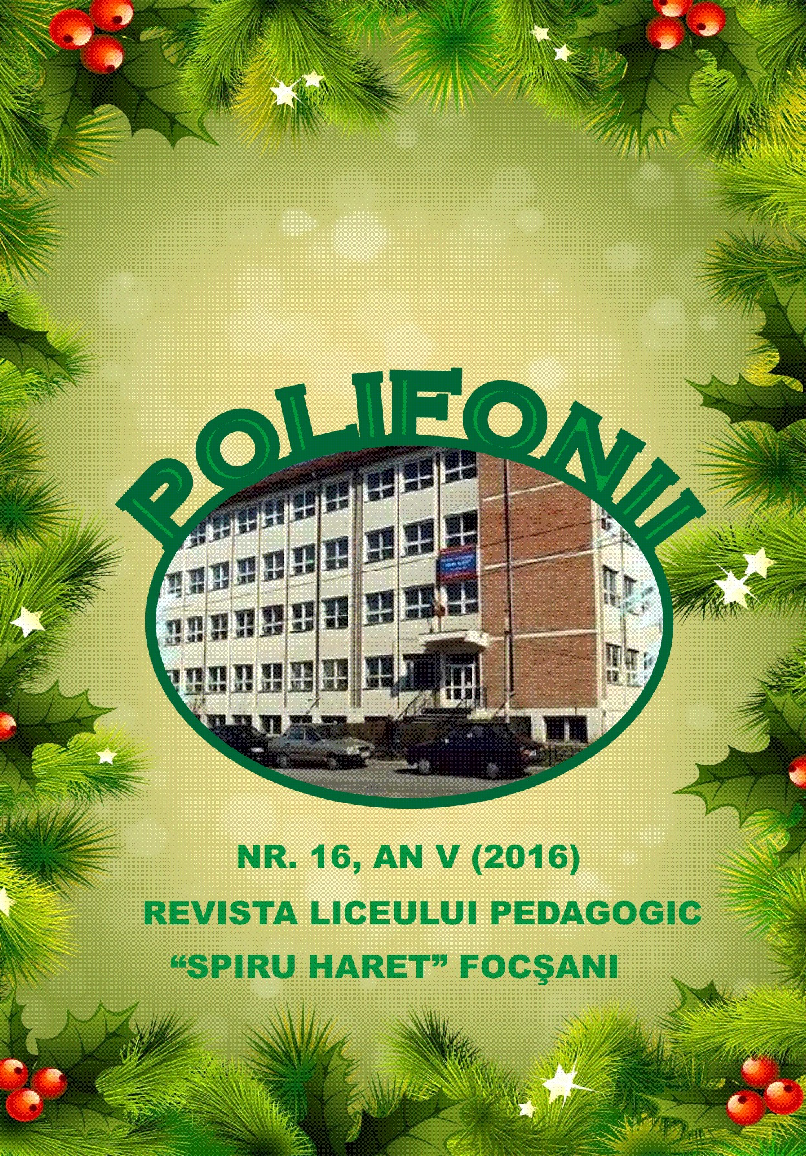

**Revistă semestrială, nr.16, decembrie 2016**

ECHIPA DE REDACŢIE

COORDONATORI:

* Prof. Lauriana Ailincuţei, profesor de limba engleză
* Prof. Iuliana Canae, profesor de limba şi literatura română
* Prof. Florin Roşu, profesor de psiho-pedagogie
* Prof. Nicoleta Stanciu, profesor de religie
* Prof. Marius Măciucă, profesor de informatică
* Prof. Deniza Toia, profesor de socio-umane

Redactor, Alexandra Olteanu, cl. a XII-a B

Redactor, Bianca Ana Maria Balosin, cl. a XII-a C

Tehnoredactare computerizată:

Prof. Elena Hruşcovschi

Prof. Marius Măciucă

**COLABORATORI**

* Corina Elena Agache, profesor de istorie
* Petronela Elena Alexandru, profesor de matematică
* Cezar Bîrgăoanu, profesor de matematică
* Alexandrina Fotin, profesor învăţământ primar
* Mirela Ivaşcu, profesor Colegiul Tehnic „Valeriu D. Cotea”, Focşani - invitat
* Liliana Popa, profesor de religie, Liceul Teoretic „Ioan Slavici, Panciu - invitat
* Dănuţ Săcrieru, profesor de geografie
* Constantin Teodor, profesor de geografie, Şcoala gimnazială „I. Creangă” Loc. . I.C.Brătianu, Jud. Tulcea **- invitat**
* Iuliana Vasilescu, prof. înv. primar, Şcoala gimnazială „I. Creangă” , Loc. I.C.Brătianu, Jud. Tulcea - invitat

ISSN 2285 – 0880

ISSN-L = 2285 – 0880

CUVÂNT ÎNAINTE



**CINE ESTE MOŞ CRĂCIUN?**

**- O posibilă tâlcuire -**

Ca orice copil născut în spaţiul unei lumi creştine, ajuns la vârsta unei aproximative şi cât se poate de terestre înţelegeri a semnificaţiei sărbătorii Crăciunului, am întrebat şi eu: cine o fi Moş Crăciun? Am primit, desigur, cam aceleaşi răspunsuri, oferite oricărui copil al generaţiei mele: este un om bătrân, generos şi minunat, a cărui menire este să împartă daruri la copii.

Explicaţia era mulţumitoare pentru o fiinţă aflată în prima copilărie, când graniţa dintre lumea reală şi cea fabuloasă era foarte flexibilă. Da, într-adevăr, Moşul era minunat, din moment ce putea să coboare pe hornul casei, să treacă prin zid şi să-ţi zădărnicească toată vigilenţa; oricum, avea putere să pătrundă pe nesimţite în spaţiul domestic şi să lase mult râvnitele daruri.

Mai apăreau fugar unele întrebri adiacente cum ar fi cea legată de faptul că Moşul îmi cunoştea preferinţele în materie de cadouri, dar cu problema asta parcă nu se merita să-ţi baţi prea mult capul. Un mic disconfort mi-a produs dubla ipostază a Moşului: cea de Moş Crăciun, respectiv cea de Moş Gerilă – deh, comunismul! În explicaţiile care mi s-au oferit, ba era vorba de doi Moşi diferiţi, unul venind de Crăciun, iar celălalt de Anul Nou, ba era vorba de unul şi acelaşi Moş.

Am depăşit cu uşurinţă deruta pentru că, la urma urmei, ce conta numele, daruri să aducă. Iar dacă erau doi, cu atât mai bine.

Înaintarea spre adolescenţă a stins toată aureola de mister a personajului Moş Crăciun, iar problemele legate de el au fost puse, pe termen lung, între paranteze.

Şi aşa, „trecut-au anii”.

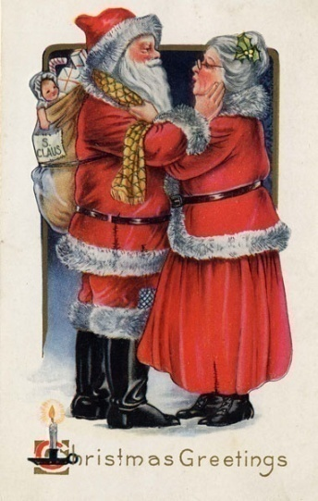 După terminarea facultăţii şi, mai ales, după „marea înghesuială” din decembrie 1989 problema-Moş Crăciun a reapărut în orizontul intereselor mele la un alt calibru. Mă interesa ce legătură se poate stabili între Moş Crăciun – personaj fabulos – şi sărbătoarea Naşterii Domnului.

O explicaţie cât de cât lămuritoare am găsit-o în „Mitologia românească” a lui Romulus Vulcănescu. Este vorba de o sinteză a mai multor variante de legende pe această temă, care au circulat în folclorul românesc. Astfel, din perspectiva acestor legende care trimit la momentul Naşterii Mântuitorului, se povesteşte că Maica Domnului, căutând un sălaş în care să aducă Pruncul Sfânt în lume, ar fi găsit un staul în gospodăria unor bătrâni: Crăciun şi Crăciunoaia. Fără ştirea lui Crăciun, Crăciunoaia nu numai că a găzduit-o pe Maica Domnului, ci a şi ajutat-o să nască. Aflând despre cele întâmplate, Crăciun, într-un moment de furie oarbă, i-ar fi retezat mâinile Crăciunoaiei. Amarnic plâgea Crăciun când şi-a dat seama de răul făcut, dar Maica Sfântă, cu puterea ei miraculoasă, a lipit mâinile Crăciunoaiei ca şi cum nu s-ar fi întâmplat nimic. Copleşit de bucurie, Crăciun a organizat un mare ospăţ, iar Maicii Domnului şi pruncului Iisus le-a oferit daruri în semn de recunoştinţă. De-atunci, Crăciun cel rău şi nechibzuit s-a transformat în bunul Moş Crăciun, aşteptat cu mare emoţie de copii.

Explicaţia, interesantă, în ciuda unui evident infantilism, era departe de a mă mulţumi. Am acceptat-o însă, până la un punct, ca pe o posibilă conexiune între sărbătoarea Naşterii Domnului şi „vizitele” spectaculoase ale lui Moş Crăciun. A venit însă, pentru mine, şi momentul unei revelaţii.

Am intrat, cu câţiva ani buni în urmă, în biserica Stamatineşti. Bisericuţa, lăsată aproape în paragină în timpul comunismului, a fost restaurată şi deschisă credincioşilor. De la bun început m-a frapat, în timp ce priveam fresca interioară, o icoană situată pe arcada care separă pronaosul de naos:

„Iisus Hristos cel vechi de zile”. În icoană apare chipul lui Iisus Hristos bătrân, cu părul alb, cu barba albă şi lungă cât veacul. Primul gând care mi-a venit în minte a fost acela că iconarul l-a reprezentat pe Mântuitorul Iisus din perspectiva eternităţii sale.

Am respins repede acest gând pentru că nu se potrivea deloc cu numele icoanei – Iisus Hristos cel vechi de zile. Eternitatea este dincolo de timp, dincolo de curgerea zilelor. Şi-atunci ce poate să semnifice această reprezentare iconică a Mântuitorului? Cu siguranţă, este vorba de Iisus în ipostaza sa de Fiu al Omului. Întrupându-se, Iisus Hristos şi-a asumat cea mai mare parte a condiţiei umane, inclusiv îmbătrânirea. Prin îmbătrânire, Iisus Hristos este contemporan cu toate generaţiile trecute, prezente şi viitoare.

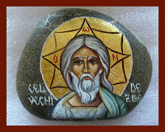 Această reprezentare a Mântuitorului din perspectiva naturii sale umane, îngemănată însă cu natura sa divină, este confirmată de anumite elemente simbolice ale icoanei. Capul lui Iisus Hristos cel vechi de zile este încadrat de un romb echilateral şi apoi de nimbul circular. Este ştiut faptul că patrulaterul simbolizează lumea finită, în timp ce sfera, cercul, deci aureola, simbolizează infinitul, eternitatea, dumnezeirea.

Această icoană a continuat şi continuă să mă fascineze şi e prima care îmi atrage privirea de câte ori intru în biserică. Recent am mai observat un alt detaliu: veşmintele în care este îmbrăcat Iisus Hristos cel vechi de zile sunt de culoare albă şi roşie, ambele culori purtând parcă patina timpului. Abia acum percepţia s-a întregit, iar icoana mi-a dezvăluit o semnificaţie minunată: Iisus Hristos cel vechi de zile este Moş Crăciun.

De când s-a întrupat, ne-a adus şi ne aduce daruri infinit mai preţioase decât aurul, smirna şi tămâia aduse de cei trei magi. Ne aduce sănătate, lumina minţii şi a inimii, bucurii şi, mai ales, un dar nepreţuit: mântuirea.

Să-l primim aşadar pe Iisus Hristos – Moş Crăciun în casele noastre, în inimile noastre, cântându-i „Leru-i ler”, ca astfel să ne fie casa, casă şi masa, masă.

**Prof. Elena Hruşcovschi,**

**Liecul Pedagogic „Spiru Haret” Focşani**

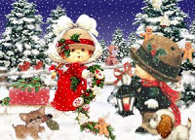



PAGINA INVITAŢILOR

**Cei șapte ani de acasă**

Prima școală a copilului este familia. Ea este cea mai importantă dintre toate instituțiile educaționale. Căminul este locul în care trebuie să înceapă educația copilului. Aici este prima lui școală. Avându-i pe părinți drept învățători, aici copilul va învăța lecțiile care-i vor fi călăuză în viață – lecții despre respect, cinste, ascultare, autocontrol. Influențele educaționale ale familiei constituie o putere hotărâtoare spre bine sau spre rău.

Toți părinții au obligația instruirii copiilor din punct de vedere fizic și psihic. Educația primită de copil în această perioadă a vieții lui se reflectă în toate domeniile de dezvoltare: socială, psihologică, intelectual-cognitivă.

Obiectivul oricărui părinte este de a asigura copilului său un caracter echilibrat. Acest obiectiv se realizează în timp cu multă răbdare, perseverență și determinare. Părinții sunt cei care prin exemplul propriu pun bazele formării și dezvoltării unui om de valoare.

Este important ca părinții să știe că învățătura pe care urmează să o dea copiilor trebuie să fie simplă și bine înțeleasă. Prin lecții simple și prin exemplul personal părinții trebuie să-și învețe copiii cum să-și conformeze viața celor mai înalte standarde.

Din prima zi de viață părintele devine instructorul propriului copil. Este necesar ca în această perioadă mama să satisfacă nevoile micuțului. Copilul plânge dacă îi este foame sau dacă are un disconfort. Pe măsură ce crește dorește să fie ținut în brațe, explorează mediul încojurător cât timp un membru al familiei se plimbă cu el în brațe – își satisface astfel nevoia de cunoaștere.

Pe măsură ce crește mama începe să predea lecții de alimentație, de vorbire/comunicare, lecții de mers, lecții de igienă. În tot acest timp părinții trebuie să dea dovadă de înțelepciune și răbdare iar activitățile ludice să nu lipsească din metodele lor de „predare”.

Chiar din copilărie, din primii ani de viață, părinții au datoria să le predea copiilor și lecția de bunătate, de respect, de prietenie, de ascultare. Este bine de știut ca și părintele să știe să-și asculte copilul și se explice de fiecare dată hotărârile pe care le ia și care îl privesc pe copil. Aplicând aceste lecții pot fi prevenite acele conficte de mai târziu dintre voință și autoritate, care contribuie la apariția în mintea tinerilor a înstrăinării și supărării față de părinți și a împotrivirii lor față de orice autoritate.

În primii ani de viață, este important ca părinții să dedice copiilor cât mai mult din timpul lor, să vorbească cu ei, să se joace, să „lucreze” împreună. Așa copilul va fi permanent supravegheat și nu va fi lăsat în voia lui.

De la o vârstă foarte timpurie, copiii pot înțelege ceea ce le este spus simplu și clar, cu blândețe și dragoste. Pe măsură ce copilul crește, părinții vor introduce reguli și regulamente ce vor fi stabilite, care vor fi respectate de către toți membrii familiei și care vor fi în felul acesta simplu și ușor adoptate de către copil. Există o dragoste oarbă, ce lasă copiilor „privilegiul” de a face ce vor ei; acest tip de atitudine conduce la primul pas spre deteriorarea relației părinți-copil de mai târziu.

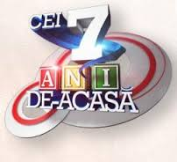Părinții nu trebuie să uite niciodată că au fost și ei copii. Ei sunt cei care încep transformarea persoanei (micuțului) în personalitate.

Perioada numită „cei șapte ani de acasă” cuprinde prima și cea mai importantă „decolare” în marile zboruri ale unei vieți omenești. Ea dă marele start pentru cea mai sublimă competiție a omului cu el însăși – în propria sa devenire, autodesăvârșire și afirmare a sa ca valoare umană. Depinde în mare măsură de părinți când și unde va fi aeroportul de aterizare.

Este datoria părintelui să aducă pe băncile primelor clase copii sănătoși, viguroși pe care școala, prin aportul ei pe linia instrucției, dar desăvârșind și opera de educație inițiată în familie să îi transforme în personalități armonios dezvoltatea, în cetățeni înzestrați cu spirit de răspundere, cu simțul datoriei și potențial creator.

Ca o concluzie, cei șapte ani de acasă sunt piatra de temelie a vieții viitoare. De acești ani depinde cum va fi integrat viitorul adult în societate, cum va fi agreat de cei din jur și cum își poate ordona viața și stilul de viață alături de cei dragi.

Un adult care are în „bagajul” său cei șapte ani de acasă poate merge în viață deschis și cu un viitor sigur.

În loc de încheiere mesaj pentru părinți:

Copiii învață neîncetat de la părinții lor. Felul în care vă controlați propriile sentimente devine un model pe care copiii dumneavoastră și-l vor aminti toată viața.

Bibliografie:

Dumitrana, M. (2000) - *Dezvoltarea psihică umană*, Bucureşti,V&I Integral

*** (2008) – *Ghid de bune practice pentru educaţia timpurie a copiilor între 3 la 6/7 ani*, MEC, Bucureşti;

www.didactic.ro

**Prof. înv. primar: Iuliana Vasilescu**

**Școala Gimnazială „Ion Creangă”**

**Com. I.C. Brătianu, jud. Tulcea**

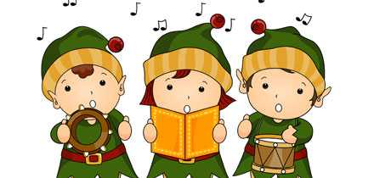



**Binecredinciosul voievod Ştefan cel Mare şi Sfânt**

*„... Tu te nalţă din mormânt*

*Să te-aud din corn sunând…”*

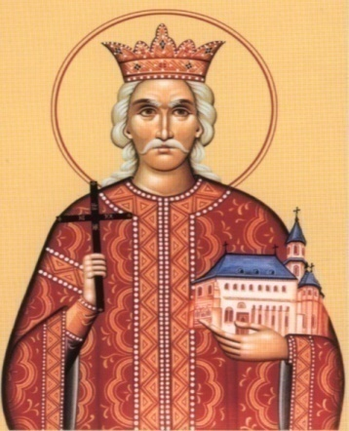Încheindu-şi călătoria pământească acum cinci sute de ani, lăsându-şi trupul în pământul ctitoriei sale de la Putna, Ştefan cel Mare stă acum lângă tronul lui Dumnezeu şi se roagă pentru binele ţării şi Bisericii strămoşeşti, aşa cum a făcut permanent în viaţa sa pământească.

Ctitor de ţară şi păstrător de datini, chipul lui Ştefan cel Mare se ridică peste crestele veacurilor, nimbat de sfinţenie, străjuind şi astăzi peste plaiurile şi dealurile învălurite ale Moldovei ce se coboară lin din Suceava până spre marea cea mare. Cine a călătorit în Moldova, ştie, şi cine a căutat urma paşilor acestui atlet al creştinătăţii, sau s-a închinat în vreuna din ctitoriile lui, iarăşi ştie.

Voievod de neam muşatin, Ştefan cel Mare s-a născut din binecredincioşii creştini Bogdan Vodă, fiul lui Alexandru cel Bun şi doamna Maria Oltea. Ştefan a primit o temeinică educaţie în spiritul cuvenit, cel al credinţei străbune, al respectului datinilor şi rânduielilor neamului şi a fost instruit în mânuirea armelor epocii.

Tradiţia spune că viitorul voievod al Moldovei mergea încă de tânăr la cuviosul Daniil Sihastru, de la care primise deopotrivă învăţătură aleasă şi cea mai înţeleaptă sfătuire duhovnicească. După noaptea de groază de la Reuseni, rămas orfan de părintele său, înspăimântat a mers la pustnicul Daniil Sihastru, singurul în stare să-i dea îmbărbătare şi povaţă înţeleaptă, credinţă dreaptă în Dumnezeu şi nădejde în zile mai bune.

După un răstimp de primejdie, peste hotarele Moldovei, la timpul cuvenit, ajutat de Vlad Ţepeş cu o oaste de peste 6.000 de oameni, după o confruntare cu oastea lui Petru Aron, în ziua de 12 aprilie 1457, la Doljeşti, ţinutul Romanului şi a doua în ziua de 14 aprilie 1457 în apropierea pârâului Orbic din ţinutul Neamţ, ocupă tronul domnesc de la Suceava.

Înţeleptul mitropolit de atunci al Moldovei, Teoctist, numit în faţa norodului „*la Direptate pe Siret*”. La începutul domniei lui Ştefan cel Mare, Ţările Române, cu deosebire Moldova, reprezentau un punct de sprijin şi de întărire a ortodoxiei.

Sprijinit de mitropoliţii ţării Teoctist şi Gheorghe, de episcopii locului, de clerici şi de întregul popor, Ştefan cel Mare a depus mari strădanii pentru a păstra şi duce mai departe moştenirea primită, sub raport religios, spiritual, cultural-artistic, dar şi în domeniul politic.

Ştefan s-a dovedit creştin adevărat, un mare domnitor şi strălucit conducător de oşti, nebiruit protector al dumnezeiescului aşezământ, care este Biserica neamului. Apărându-şi ţara împotriva turcilor, luptând pentru neatârnarea Moldovei, el apăra biserica strămoşească şi însăşi credinţa ortodoxă.

Faptul că Ştefan cel Mare a purtat atât de numeroase războaie, departe de a însemna o învinuire, a reprezentat meritul nepreţuit în virtutea sa, pentru că toate bătăliile purtate au însemnat tot atâtea îndatoriri de apărare, de fiecare dată trebuind să răspundă agresiunilor, invaziilor, planurilor ucigaşe de cotropire şi pustiire. Chiar şi conflictele cu domnitorii munteni erau determinate de prezenţa şi acţiunea turcilor invadatori, împotriva acestora domnitorul moldovean dorind să stabilească alianţa între fraţi, ştiind că o alianţă a celor două state româneşti ar fi constituit o puternică opoziţie în faţa duşmanului comun.

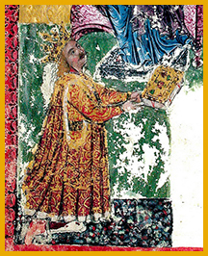 După orice luptă, îndată alerga cu mâinile întinse la altarul lui Dumnezeu, îngenunchia şi striga din adâncul inimii: „*Tu ai biruit, Doamne, a Ta este biruinţa*”.

Vechile tradiţii istorice ale Moldovei aduc mărturie că în luptele purtate Ştefan era ajutat de Sfântul Mare Mucenic Dimitrie, Sfântul Procopie, dar şi de Sfântul Gheorghe. Ştefan a luptat pentru apărarea întregii creştinătăţi, chemând la luptă sfântă, printr-o scrisoare circulară pe creştinii cârmuitori ai Europei, neţinând seamă de confesiunea lor creştină – catolică, pentru că primejdia era comună: păgânizarea Europei. Ştefan a pus biruinţele din luptele purtate, nu pe seama iscusinţei sale, ci a voii şi puterii lui Dumnezeu.

A fost şi un mărturisitor al credinţei prin numărul mare de biserici ridicate cu purtarea sa de grijă prin înzestrarea lor cu cele necesare slujbelor şi traiul călugărilor. Cultura şi arta prin purtarea de grijă a domnitorului Ştefan atinge culmi de desăvârşire neegalate.

Ştefan cel Mare a zidit biserici şi mănăstiri nu numai în Moldova ci şi în Muntenia şi Transilvania, mărturisind prin aceasta conştiinţa unităţii de neam, de credinţă, care îi stăpânea sufletul permanent. A zidit la Muntele Athos, unde pericolul otoman ameninţa tot atât de mult ca şi pe ţara sa, Moldova. Toate aceste sfinte lăcaşuri, Ştefan le-a înălţat ca mulţumire adusă lui Dumnezeu pentru biruinţele purtate în luptele cu duşmanii creştinătăţii, cât şi pentru cinstirea şi pomenirea celor căzuţi în luptele cu duşmanii credinţei şi neamului.

Tradiţia populară îi atribuie câte o biserică zidită după fiecare bătălie, iar numărul variază de la cronicar la cronicar (30-44). Numărul pare a fi real dacă socotim şi ajutoarele date unor biserici şi mănăstiri chiar dacă nu erau ctitorite de domnia sa.

Prin actul solemn al canonizării sale oficiale, Sfântul Sinod al Bisericii Ortodoxe Române pronunţă recunoaşterea şi mărturisirea sobornicească a faptului de conştiinţă istorică şi creştină că poporul nostru a păstrat neîntrerupt vreme de cinci secole candela aprinsă de la Putna, locul odihnei veşnice întru slavă a marelui Ştefan, i-a păstrat chipul – icoană, într-o lumină limpede şi în toată strălucirea ei: „*un om minunat, un sfânt cum nu mai poate răsări altul, izvorul a toată vitejia, fântâna tuturor dreptăţilor, marea bunătăţilor*”.

Ştefan cel Mare a ilustrat geniul neamului nostru cu măreaţa-i personalitate, ca nimeni altul, iar gândirea poetică a lui Delavrancea îl face “soarele Moldovei”. Chiar dacă a apus “soarele Moldovei, şi strămutându-se la lăcaşul cel de veci, până astăzi are şi va avea ceva de spus în istorie – cuvânt de îmbărbătare pentru păstrarea neştirbită a credinţei strămoşeşti şi a valorilor ei morale.

I s-a spus “*cel mare şi sfânt*” pentru marea sa capacitate politică şi militară pusă în slujba ţării sale, pentru vitejia cu care şi-a condus ţăranii, orăşenii şi mica boierime în lupte; pentru autoritatea şi prestigiul pe care le-a dobândit în interiorul şi în afara hotarelor ţării sale, până departe; pentru că a presărat Moldova, de la un capăt la altul, ca niciun alt voievod cu alese lăcaşuri de închinăciune, pentru că dintr-o ţară necunoscută a făcut una vestită, unită şi cu ţeluri înalte; pentru nestrămutata sa credinţă în Dumnezeu şi în Biserica Ortodoxă pe care a apărat-o atât în vremuri de cumpănă şi înfrângere, cât şi în cele de siguranţă.

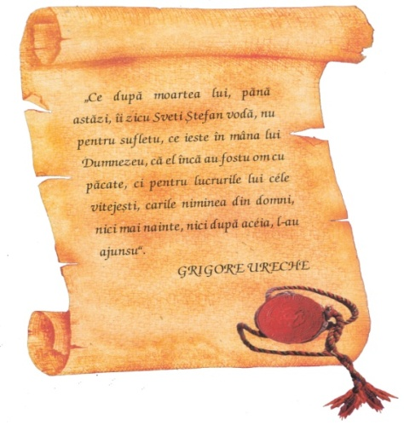Spada sa este totodată şi cruce şi cu ea se apără împotriva semilunii cotropitoare, aşa cum îl sfătuieşte conştiinţa sa de om, de ostaş şi de creştin.Până astăzi, istoria nu ne-a păstrat amintirea unui domnitor care să-şi fi mărturisit evlavia prin atâtea ctitorii religioase prin care ne-a dovedit-o Ştefan cel Mare.Dacă stăm să cumpănim virtuţile şi păcatele cu balanţa unei jumătăţi de mileniu, ea s-a înclinat definitive spre ceata celor drepţi şi sfinţi.

La Mănăstirea Putna, unde şi-a aşezat singur mormântul şi piatra cu inscipţie , nu s-a stins nicio clipă candela aprinsă în iulie 1504.

**Bibliografie:**

Giurescu, C. C., *Istoria Românilor*, vol II., Ed. ALL, Bucureşti, 2000

Iorga, Nicolae*, Istoria lui Ştefan cel Mare pentru poporul român,* Editura pentru Literatură, Bucureşti, 1966

Paradais, Claudiu, *Comori ale spiritualităţii româneşti la Putna,* Ed. Mitropoliei şi Sucevei, Iaşi,1988

Zamfirescu, Dan, *Ştefan cel Mare,* în volumul „Istorie şi cultură”, Ed. Roza Vânturilor,

Bucureşti, 2003

**Prof. Liliana Popa**

**Liceul Teoretic “Ioan Slavici”, Panciu**





**Ce putem face în Insula Mică şi Insula Mare a Brăilei?**

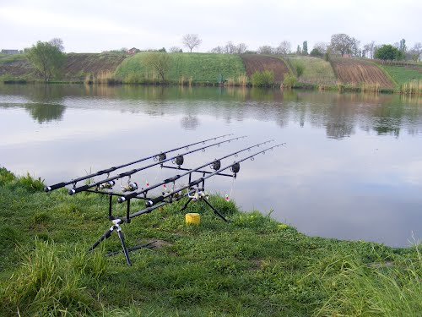Brăila este un paradis pentru pescarii amatori care îi ştiu locurile şi care vin aici pentru câte o minivacanţă de relaxare, linişte şi fir întins. Insula Mare şi Insula Mică a Brăilei sunt unele dintre acele locuri speciale din ţară care nu sunt pe cât ar trebui de cunoscute şi poate că este mai bine aşa.

Departe de puzderia de turişti, grătare şi muzică tare, in Braila se poate veni pentru a gusta puţin din farmecul Deltei fară a pleca prea departe de casă şi fară a cheltui prea mult.

**Insula Mare a Brailei**

**Cum se ajunge** – Pe Insula Mare se poate ajunge doar cu bacul, iar pentru asta se plăteşte o taxa de 19 lei pentru autoturism si 1,5 lei de persoană.

Insula Mare era cândva cunoscută drept Balta Brăilei sau o parte din aceasta, iar astăzi este unul dintre acele locuri pe care pescarii amatori din zonă nu mai contenesc să îl laude pentru că dacă ar fi să ne luăm dupa vorbele lor, balta este plină, pentru că braconajul este descurajat şi pentru că Insula Mare este în mijlocul naturii, departe de zgomot şi agitaţie aşa cum trebuie să fie o baltă.

Insula are o suprafaţă totală de 710 km² şi este delimitată de braţele Dunarii, Vâlciu şi Măcin. Insula este în prezent folosită în proporţie de peste 90% pentru agricultură, dar ramân două comune cu mai puţin de 5000 de locuitori şi câteva bălţi unde se poate pescui şi se poate gusta din plin bogăţia culturală a acestei zone.

In Insula Mare, cândva un paradis al biodiversităţii, se vede clar amprenta lasată de regimul comunist, cu numeroasele diguri ridicate care au distrus o parte din bălţile naturale şi habitatul multor specii rare care trăiau aici în urma cu doar câteva decenii.

Totuşi, în ciuda degradarii şi transformării treptate pe care a suferit-o [Insula Mare a Brailei](http://ro.wikipedia.org/wiki/Insula_Mare_a_Br%C4%83ilei) faţă de paradisul care era alta dată, rămân locuri unde apele sunt pline de peşte şi natura trăieşte încă la aceeaşi intensitate ca imaginea pictată de scrierile lui Grigore Antipa despre această zonă, când era încă neatinsă.

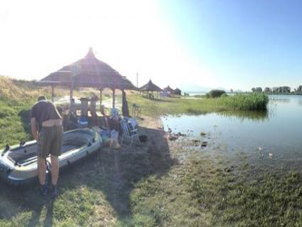În mare parte din suprafaţa Insulei Mari, pescuitul este gratuit, singurul cost fiind acela pentru trecerea cu bacul. Atenţie însa la tipul de maşină cu care se face drumul pentru o minivacanţă de pescuit pe Insula Mare a Brăilei. Străzile de aici nu se prezintă deloc onorabil şi pun în dificultate chiar şi maşinile 4×4. Speranţe de reparaţii nu există, astfel că se recomandă evitarea acestei destinaţii dacă se deţine o masina cu garda joasă şi multă precauţie chiar şi pentru şoferii de autoturisme mai adaptate pentru acest tip de drum.

**Pescuit cu taxă pe Insula Mare**

Există şi balta Blasova pe Insula Mare unde se poate pescui cu taxă şi unde captura de crap este garantată, balta fiind plină şi de curând trecută sub o noua administraţie care o protejează de braconieri. Balta Blasova se află la doar 15 km de Brăila, loc ideal pentru cei ce nu doresc să se încumete cu maşina pe drumurile de aici.

Balta este frumos amenajata cu umbrare, mese si bancuţe, locuri de pescuit aşezate la cel putin 500 de metri unul de altul si de o curatenie impecabilă.

Taxa pentru pescuitul pe balta este de 50 lei/24 h si se poate inchiria inclusiv o barca cu vasle pentru 30 lei/24 ore.

**Insula Mică a Brailei**

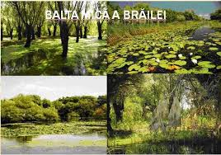**Cum se ajunge** – Către Insula Mică se ajunge pe DJ 212 prin Stăncuţa sau Gropeni ori pe E60 prin Giurgeni sau Harşova. Ca şi spre Insula Mare, trecerea se face cu bacul sau cu barca.

Insula Mică a Brăilei, cealaltă parte a Bălţii Brăilei este o cu totul altă lume faţă de uneori dezolanta Insula Mare. Aşezată acolo unde Dunarea se desparte în braţul Vâlciu şi braţul Dunărea Veche, la doar caţiva kilometri de oraş, Insula Mică a Brăilei este o oază de linişte cu un peisaj de vis care include trei ostroave ce, împreună, cumulează o suprafaţă de peste 2500 de hectare. În zona Popa şi zona Egreta, arii protejate ale Insulei Mici, sunt unele dintre cele mai importante obiective turistice naturale.

Declarat Rezervaţie Mixtă Zoologică şi Botanică în anul 1994, Parcul Naţional al Insulei Mici păstrează astăzi ceea ce Insula Mare a pierdut, o biodiversitate specifică zonei de o bogaţie impresionantă. In aria protejată sunt identificate peste 150 de specii de plante şi 200 de specii de păsări dintre care 60 % se alfă în zone forestiere.

Insula Mică a Brăilei este adesea supranumită poarta de intrare în [Delta Dunării](http://blog.hotelguru.ro/tag/delta-dunarii/), o poartă către un paradis natural încă neatins de efectele devastatoare ale dezvoltării zonelor urbane. În Insula Mică liniştea este deplină, iar natura neatinsă. Exploatarea turistică este menţinuta sub control astfel încât să nu deterioreze farmecul natural al zonei.

**Cazare in zonă**

In insula Mica a Brăilei nu există restricţii de campare, dar nici zone special amenajate. Se poate veni aici cu cortul, dar amatorii de pescuit sunt sfătuiţi să nu pescuiască în zone care nu sunt special amenajate pentru a evita amenzi usturătoare.

Pentru cei care preferă confortul, există numeroase [opţiuni de cazare în Brăila](http://hotelguru.ro/braila-683902), oraşul aflându-se la doar caţiva kilometri de cele doua insule. Există şi pensiuni în comunele vecine în care agroturismul se dezvoltă într-un ritm lent dar sigur.

**Prof. Constantin Teodor**

**Şcoala Gimnaziala „Ion Creangă” I.C. Brătianu, Jud. Tulcea**

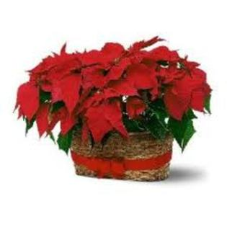



**Pericolul din alimente**

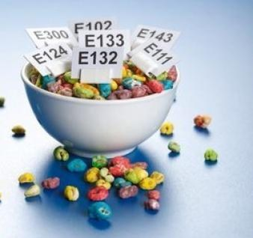Invadȃnd piaţa alimentară, alimentele toxice au devenit „firești", astfel încât nimeni nu mai observă pericolul pe care îl reprezintă în mod real consumul acestora. Mulţi oameni nu ar putea renunţa la zahărul alb, la margarină sau la alimente cu amelioratori de aromă şi coloranţi sintetici. Deghizată în ambalaje şi reclame ademenitoare, în culori pastelate şi cu mirosuri cȃt mai apetisante, alimentaţia chimizată a pătruns în vieţile fiecăruia, mai ales că efectele nocive nu apar după o lună sau după un an, ci după perioade îndelungate.

Cercetătorii afirmă că aditivii alimentari sunt substanţe chimice de sinteză şi, deoarece nu se găsesc în mod natural, ele nu ar trebui să facă parte din alimentaţia oamenilor. Impactul E-urilor asupra organismului uman este devastator, deoarece ele nu sunt recunoscute şi acceptate de către acesta, provocȃnd un bombardament asupra organelor interne, afectând sistemul imunitar şi generȃnd tumori.

Aromele sintetice le imită pe cele naturale şi au fost denumite „identic naturale", când, de fapt, au rămas aceleaşi: amestecuri de produse ale unor combinate chimice care conţin cȃte ceva organic în ele. Dacă studiem lista cu ce conţine fiecare produs pe care îl consumăm, ne putem da seama la ce tortură ne supunem organismul, zi de zi. Voi prezenta doar doi dintre cei mai folositi aditivi, pentru a putea descifra pe scurt, pericolele ce se ascund în hrana noastră zilnică.

Glutamatul monosodic (E621) este un potențator de aromă ce a fost scos în unele țări din categoria aditivilor alimentari din cauza multitudinii de efecte adverse:

-produce presiune craniană, dureri de piept, cefalee, greață, dureri musculare la persoanele mai sensibile;

-mărește riscul de obezitate din cauza creșterii apetitului, stimulării activității pancreasului, creșterea cantității de insulină din sânge și conversia glucozei în grăsimi;

-crește riscul de diabet de tip 2;

- produce leziuni ale retinei și cataractă;

-acțiune neurotoxică datorită efectului de supraexcitare a receptorilor de glutamat din sistemul nervos, conducând la convulsii epileptice, boală Alzheimer, Parkinson;

-conduce la apariția ADHD;

-poate traversa placenta, mărind riscul de autism la copii născuți din mame ce au consumat în sarcină cantități mari de glutamat;

-contribuie la instalarea SLA (Scleroza amiotropică laterală).

Aspartamul (E951) este un îndulcitor de 200 ori mai puternic decât zahărul. Aspartamul este format din doi aminoacizi, *fenilalanina* şi *acidul aspartic* şi un alcool, *metanolul*. Toate problemele de sănătate cu privire la acest îndulcitor sunt ca urmare a acţiunii pe care aceste ingrediente o pot exercita în organism. Fenilalanina este un aminoacid care se găseste în mod natural în creier. În cantități mari, fenilalanina este toxică și poate cauza atacuri de inimă. De asemenea, cantitățile mari de fenilalanină pot duce la depresie și chiar la schizofrenie. Acidul aspartic este un alt aminoacid care se găseste în diverse alimente. În cantități mari, acidul aspartic distruge neuronii. De asemenea, consumul pe termen lung și în cantitați mari de băuturi și produse cu aspartam poate duce la scleroza multiplă, pierderi de memorie, probleme hormonale, pierderea auzului, epilepsie, demență, Parkinson și chiar Alzheimer. Riscul apariției acestor boli este mai mare în rândul bebelușilor, copiilor, femeilor însărcinate și al persoanelor în vârstă.

Metanolul este un alcool care se regăsește în anumite plante precum bumbacul sau sfecla de zahăr. Consumul de metanol poate duce la intoxicații grave, chiar și în cantități mici. În organism, metanolul se descompune în toxine periculoase. Printre simptomele intoxicației cu metanol se număra durerile de cap, greața, amețeala, frisoane sau problemele gastrointestinale.   
  Aspartamul poate fi găsit în bomboane mentolate, cereale, gumă de mestecat fără zahăr, ciocolată caldă sau cacao instant, băuturi pe bază de cafea, dulciuri congelate, dulciuri pe bază de gelatină, băuturi carbogazoase, laxative, multivitamine, băuturi pe bază de lapte, medicamente, ceaiuri, cafea, ceai instant sau iaurturi. Printre efectele adverse ale consumului de aspartam se numără pierderi scurte de memorie, dureri de cap, amețeală, insomnie, depresie, nervozitate, greață, oboseală sau palpitații. Consumul de aspartam duce și la orbire, dureri oculare, lăcrimare excesivă a unuia sau a ambilor ochi, intoleranță la zgomot, migrene severe, tremurături,  fobii, anxietate, tensiune arterială, diaree, dureri abdominale, alergii, astm, pierdere bruscă în greutate, îngrășare excesivă, retenție de lichide sau balonare. .   
 Pe lângă aceste simptome, aspartamul poate provoca și efecte secundare extrem de grave. Printre acestea se numară retardul mintal în rândul bebelușilor, dependența de dulciuri, comportament agresiv și chiar tendințe suicidale.

Chiar dacă majoritatea aditivilor au fost testați pe animale, efectele lor asupra omului sunt diferite și poate mai mari, omul consumând mai multe tipuri de aditivi din produse alimentare diferite în același timp. Cei mai sensibili sunt copiii și bătrânii al căror sistem imunitar e mai puțin dezvoltat și în corpul cărora toxinele se metabolizează și se elimină mai greu. Expunerea cotidiană la aditivi constituie principalul factor de risc. În ultima perioadă, problema aditivilor alimentari constituie un subiect constant în mass-media, determinănd o conștientizare a fenomenului în rândul populației. Restricții severe în aditivi sunt impuse produselor destinate sugarilor, copiilor mici și celor dietetice.

Alimentele ce conțin o cantitate mare de aditivi alimentari sunt: înghețatele și frișca instant, sosurile pentru salate, margarinele, preparatele din carne (mezelurile), guma de mestecat, băuturile răcoritoare, ketchup, pastă de muștar, alimente de post (pate vegetal), brânză topită, supe instant, creme instant.

Într-o societate aflată în continuă mișcare, alimentele constituie combustibilul ce dă energia necesară oricărui proces. Pentru a funcționa corect un timp cât mai îndelungat acest combustibil trebuie să fie de calitate, dar și în cantitate optimă. Calitatea alimentelor ar trebui sa fie principalul criteriu in alegerea acestora. Pentru a alege alimente de calitate avem nevoie de informatii corecte și de educație. Într-o lume plină de excitații și de reclame ispititoare și insistente ar trebui să ne facem timp pentru o analiză a stilului de viață și de alimentație pentru a putea discerne între ,,ceva bun” și ,,ceva sănătos” și, poate, bine informați fiind, le vom putea îmbina pe amândouă.

**Prof. Mirela Ivașcu**

**Colegiul Tehnic ,,Valeriu D. Cotea” Focșani**



**Capitalismul are vocaţia de a fi sau de a deveni ortodox**

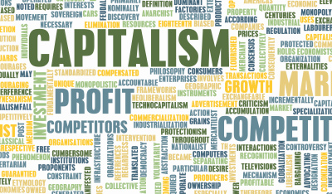Cuiva care crede că este compromis definitiv capitalismul în România, i-am putea răspunde: unde există viaţă există şi speranţă!

Aparent paradoxal însă, capitalismul e compromis câtă vreme nu e perceput numai ca un corolar. Un corolar fericit şi binevenit, dar numai un corolar, al dreptului natural la libertatea personală de agresiunea fizică. Într-adevăr, altminteri putem spune că socialismul nu s-a făcut vinovat decât de “eroarea intelectuală” de a urmări cu mijloace greşite tot “capitalismul”, “creşterea” bazată pe acumularea de capital (e drept forţată, dar trebuia încercat dacă nu cumva merge!), adică “acelaşi ideal ca şi liberalismul”. Deci rămânem la o perspectivă colectivistă, la cultul unui Moloh supra-personal, anti-personal. Absolutizat astfel, “capitalismul” devine paravanul ingineriei sociale şi duşmanul persoanei, în fapt un idol anti-capitalist. Devine opozabil (deci va fi opus în competiţia pentru spoliere politică) dialogului interpersonal bazat pe respectul mutual al expresiilor concrete ale celuilalt (corp şi proprietate) şi tuturor armoniilor economice, culturale şi spirituale care presupun un asemenea dialog. Deci primii trădători ai capitalismului sunt cei ce nu-l subordonează riguros libertăţii (a se vedea *online* şi “*The Problem of Growth*” în N. Rothbard – *Man, Economy and State*).

Dar dacă rămâne “doar naturală”, nici libertatea nu e suficientă pentru capitalism! Într-adevăr, rămânerea statornică şi generalizabilă de partea principiului libertăţii personale de agresiunea fizică presupune o măsură de virtute altruistă în lumea asta, care nu e invariabil avantajoasă, la bine şi la rău, decât din perspectiva prelungirii responsabilităţii personale şi interpersonale în veşnicie. În fine, virtutea, chiar dacă e raţională pe termen mai lung, încă nu e numaidecât şi posibilă, decât dacă este coextensivă unei bucurii aparent paradoxale, unei adevărate fericiri (să ne amintim mereu de Steinhardt), în ciuda oricăror posibile pierderi la scara vieţii “doar naturale”. E nevoie de fericirea unei comuniuni de pe acum cu Dumnezeul întrupat al creaţiei, începător al lucrării întregii virtuţi şi dătător tainic, dar negreşit, de bucurie “suprafirească” celor porniţi să se angajeze pe aceeaşi cale, cu ajutorul Lui.

Prin urmare, capitalismul ţine şi de conjuncţia teandrică a libertăţii cu harul, după cum ordinea cu adevărat naturală ţine în general de unirea creatului cu necreatul, în sensul precizat de Sf. Maxim Mărturisitorul şi de cei rămaşi cu el, de partea Ortodoxiei. Cu sau fără intenţie, responsabili de regresul capitalismului – şi al oricărui ideal respectabil, însă “doar natural” – sunt atunci toţi cei care pun obstinat în paranteză necreatul: “naturaliştii” dedicaţi naturii ca unei “închideri ce se închide”. În general e vorba de “modernişti” occidentalizanţi din “oportunism de dreapta”. Dar sunt şi liberalii mai puţin sensibili decât rothbardienii la posibilitatea dependenţei liberalismului de un imperativ mai înalt decât cel natural, de un imperativ spiritual personal şi personalist, care-l întemeiază pe cel natural - şi a cărui (re)identificare e nu mai puţin probantă de tot discernământul care face gloria Şcolii “austriece”.

În fine, mai sunt cei pe care marxiştii i-ar putea numi "sectanţii de stânga", uneori aparent creştini, care în fond promovează un soi de evazionism cripto-maniheu sau origenist. Sunt “scizionişti” care caută şi recomandă tuturor (spre încântarea nedisimulată şi remunerativă a alcătuitorilor de iad pământesc) să cultive “exclusiv necreatul”, sau în tot cazul să nu se simtă responsabili pentru cultivarea în paralel şi sinergic a idealului unei ordini fireşti în întreaga creaţie, inclusiv în relaţiile interpersonale, economice şi de drept. Dar negaţia evazionistă a creaţiei e totodată o nimicire a persoanei şi acţiunii umane pe altarul unui fel de comunism nirvanic – şi nu poate fi altceva, odată ce solidaritatea omului cu firea şi firescul ei este un adevăr nu “doar natural” (economic şi etic în sensul demonstraţiilor totuşi inconturnabile de tip praxeologic), ci şi duhovnicesc (a se vedea “importanţa creaţiei în toată complexitatea ei pentru urcuşul omului la Dumnezeu” în traducerile şi tâlcuirile Părintelui Stăniloae la Sf. Maxim, îndeosebi Ambigua.)

Pe scurt, urmărind (pe linia lui Ludwig von Mises) duşmanii capitalismului, ajungem (cu Rothbard) dincolo de suprafaţa politicilor economice viciate din eroare intelectuală sau interes îngust, la fondul revoltelor împotriva naturii şi la proiecţiile funeste în imediat ale anumitor ”crezuri” depersonalizante, în fapt două faţete ale aceleiaşi monede, care au ca numitor comun respingerea parţială sau totală a personalismului consecvent în economie, drept şi spiritualitate.

S-au folosit diverse formule pentru a caracteriza Romania de după 1989. În ce ne priveşte, suntem convinşi că s-ar putea vorbi despre un "fascism economic", adică despre corporatizarea sau monopolizarea diverselor sectoare economice de către stat, în beneficiul marilor afacerişti care urmăresc eliminarea competiţiei actuale şi potenţiale, în vederea exploatării consumatorilor prin preţuri mari la calităţi slabe. Apoi subvenţionarea lor pe diverse căi, în ideea că sunt "prea mari pentru faliment", "de interes naţional" etc. De exemplu, punerea unor bariere vamale în calea autoturismelor la mâna a doua sau chiar noi, în beneficiul producătorilor necompetitivi, care cumpără privilegii politice. Exemplul ideal, dar cam tehnic ca să-l rezumăm aici, e monopolizarea şi exploatarea monetară şi bancară (a se vedea N. Rothbard, *Ce le-a făcut statul banilor noştri?*).

Interesul material al marilor producători este de a spolia astfel cumpărătorii, blocând circulaţia elitelor antreprenoriale, deci eliminând parţial sau total competiţia economică. În schimb, statul, agresorul monopolist prin excelenţă (pornind de la producţia de legislaţie, urmată îndeaproape de monedă şi educaţie) cumpără poate şi ceva material, dar mai ales bunăvoinţa marilor afacerişti, care, departe de a încuraja material intelectuali favorabili pieţei libere şi produse mediatice autentic liberale, vor sponsoriza în general o cultură etatistă, fascistă, monopolistă. Este profilul mai tuturor "*think-tank*"-urilor şi publicaţiilor "academice" sau de mare tiraj occidentale. Amănunt semnificativ pentru a înţelege de ce fascismul economic "merge" aparent "spontan", făcând pe termen lung casă mai bună cu totalitarismul democratic întrevăzut de Tocqueville şi cu neutralizarea "soft" a cuvântului, decât cu suprimarea lui brutală, de tip stalinist sau inchizitorial. În esenţă, formula de aur este "monopol şi privilegii contra legitimitate" pentru monopolistul suprem, care e statul. Iar echipa câştigătoare (în limitele posibilităţilor obiective de parazitare a economiei) este: mari politicieni - mari "afacerişti" - mari "intelectuali". Cam în direcţia aceasta trebuie căutaţi marii duşmani ai ordinii naturale. Practic, statul, odată acceptat, aduce automat lumea în stadiul de junglă, în care fiecare e obligat să încerce să fure mai mult şi mai repede decât e furat. Singura ieşire e delegitimarea statului, falimentarea în primul rând a mentalităţii etatiste. Altfel prăbuşirea statelor e ca şi cum ai tăia buruienele fără să scoţi rădăcina: eventual, cresc si mai viguroase. Evident, problema nu se reduce la Romania (a se vedea *online* de exemplu "*Economic Fascism*", de Thomas DiLorenzo.)!

Educaţia ar putea fi, în opinia multora, punctul de început al unei privatizări serioase (şi) în România, pentru că fără educaţie şansele schimbării mentalităţii în direcţia bună sunt practic inexistente. Iar eliberarea şcolii, scoaterea ei din Egiptul politic, e o condiţie necesară pentru educaţie. Unul din puţinele lucruri care merg bine în America, de exemplu, din perspectiva liberalismului autentic, a performanţei academice şi nu numai, e mişcarea de "*homeschooling*", a părinţilor care au înţeles că şcoala publică e mai rău decât ineficace, e o lobotomizare a generaţiilor tinere în condiţii de puşcărie, o reţetă pentru depravare şi delicvenţă juvenilă, iar în cazul "elitelor", pentru pregătirea marilor inchizitori şi machiavelieni de mâine. Tocmai de aceea, machiavelienii şi inchizitorii de azi se vor ţine - sunt obligaţi de logica rivalităţii politice să se ţină - cu dinţii de ce au apucat deja pe linia reeducării, ca mijloc de reducere a costurilor exploatării.

O dată legitimat statul, o logică practic implacabilă a competiţiei politice, a rivalităţii pentru controlul şi lărgirea creatoare a canalelor spolierii legalizate, pune „trădarea intelectualilor” în locul central la care ne referim mai sus, în corelaţie cu fascismul economic. Blocarea acestei logici şi a stimulentelor materiale enorme asociate cu ea în faza actuală presupune un factor ideologic mult mai puternic, în ultimă instanţă un reper eshatologic foarte diferit de cel al modernităţii democratice. Altminteri, întoarcerea completă a curentului spoliator împotriva lui este de neimaginat (căci nu vorbim aici doar de câţiva paşi întâmplători şi temporari, făcuți cu timiditate ici şi colo!).

Sigur, rămâne o mare diferenţă între o prostituţie intelectuală lipsită de entuziasm, sau chiar măcinată de o conştiinţă care poate aşteaptă impulsul decisiv pentru apucarea drumului cel greu împotriva curentului şi, respectiv, una zeloasă, fanatică, totală. Exact ca în cazul gardienilor de puşcărie despre care povesteşte Steinhardt – lucruri proprii fiecărui caz şi context în parte. Dar să nu uităm că Bunul Dumnezeu stă şi bate la uşa inimilor tuturor, iar pentru cei ce Îi deschid totul devine cu putinţă. Deci avem şi una şi alta: pe de o parte, „o logică doar naturală” aproape invincibilă, a trădării moral-intelectuale degenerative, sau chiar invincibilă la scară socială şi pe termen lung (să nu uităm că excepţiile pot fi un fel de “anorexici” ai agresiunii, nu mai puţin atipici în “pasiunea lor pentru dreptate” decât anorexicii alimentari în “pasiunea pentru post.”) Pe de altă parte, posibilitatea vieţii duhovniceşti îi redă omului libertatea să aleagă virtutea împotriva viciului, să gireze principiul dialogului şi al comuniunii interpersonale împotriva agresiunii fizice. În cele din urmă, necesar şi previzibil e doar falimentul liberalismului (şi oricărui alt bine) secularizat, sau asociat vreunei spiritualităţi “reabsorbţioniste”, depersonalizante, atotrelativizante, afine anarhismului axiologic.

Ajungem astfel la conjuncţia dintre liberalismul autentic, consecvent (cel rothbardian) şi religie (Ortodoxie), fie şi pentru simplul fapt că nu am văzut niciodată vreo tensiune între ele. Dacă Mântuitorul preconiza o soluţie politică, se instala direct la Putere, în loc să spele picioare şi să încaseze palme (totuşi nu fără să-Şi sublinieze nevinovăţia în faţa satrapului, ca exemplu de duhul în care se întoarce obrazul celălalt!), bice şi cuie de la stăpânitorii politici, nu? (Spune un duhovnic rus contemporan, Arhim. Sofronie Saharov în *Viaţa şi învăţătura stareţului Siluan*, că „o victorie obţinută prin violenţă nu e niciodată durabilă şi, prin natura ei, nu este atât gloria, cât ruşinea umanităţii.” Ce putem spune atunci de iniţierea şi instituţionalizarea politică a violenţei fizice?) Pe de altă parte, de ce să fii cu adevărat liberal, atunci când poţi profita de pe urma liberalismului celorlalţi, rămânând tu însuţi un duplicitar machiavelic? Şi e un raţionament pe care toţi îl învaţă, mai devreme sau mai târziu, de voie sau de nevoie!... De ce să fii cu adevărat liberal dacă nu S-a întrupat Dumnezeu si n-a zis: "Ce faceţi celui mai mic dintre aceşti fraţi ai Mei, Mie-Mi faceţi"? Apoi cum să fii liberal în condiţii extreme, când e nevoie să pui umărul pentru binele comunităţii, cu mari pierderi personale şi aparent neglijabile şanse de reuşită? E nevoie de o anume lepădare de sinele cel mai hedonist, pe care doar terapia Ortodoxă, cu ajutorul Bunului Dumnezeu, ştie să le poată furniza în orice circumstanţe. Lecţia economicului e că numai o societate fără agresiune politică poate fi viabilă, dar şi că orice societate viabilă presupune un minimum de altruism, iar drumul spre o societate non-conflictuală şi viabilă presupune chiar ceva mai mult altruism. Dar pe acela numai conlucrarea libertăţii cu harul îl poate dobândi la greu şi păstra în perpetuitate...

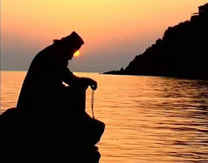Există, aşadar, incompatibilităţi funciare între capitalism şi ortodoxie? Depinde cum înţelegem capitalismul. Dacă-i în spiritul "urmează-ţi pofta”, sunt evident incompatibile. Adică ortodoxul nu e capitalist în sensul acesta. Ceea ce nu-i numaidecât rău pentru adevăraţii ortodocşi (dimpotrivă, Sf. Ioan Gură de Aur observa că vremurile cele mai propice pentru ei sunt când ortodoxul poate verifica cum stă cu mărturisirea), dar e rău pentru tot restul. Pe de altă parte, dacă înţelegem capitalismul în sens riguros etic şi economic, ca sistem de dialog opozabil silei cu violenţa fizică şi de diviziune a muncii bazată pe proprietatea privată, care permite acumularea şi menţinerea capitalului necesar supravieţuirii populaţiei actuale şi chiar uneia mai mari, nu vedem nicio contradicţie. Dimpotrivă, proprietatea privată (şi capitalismul posibil odată cu ea) nu poate fi până la urma respectată decât în condiţiile etosului creştin-Ortodox asumat, personalist, în sensul indispensabil al practicării consecvente a non-agresiunii, aşa cum sugeram mai sus. Deci capitalismul are vocaţia de a fi sau de a deveni Ortodox (sau de a nu mai fi deloc.). Iar Ortodoxia credem că are vocaţia de a hrăni copiii şi sufleteşte, dar şi trupeşte: sufleteşte în comuniunea libertăţilor înduhovnicite în spaţiul dialogului lepădat de ispitele agresiunii fizice de tip politic, trupeşte în spaţiul economicului productiv şi sănătos; deci de a-şi recunoaşte şi o dimensiune capitalistă, dacă e să nu-L ispitim rău pe Bunul Dumnezeu ... lăsându-I creaţia pe mâna "alcătuitorilor de iad pământesc", cum spunea Nicolae Steinhardt.

**Bibliografie:**

**Rothbard, Murray N.**, *Ce le-a făcut statul banilor noştri?*, [*www.mises.ro/233/*](http://www.mises.ro/233/)

Steinhardt, Nicolae, *Jurnalul fericirii* , Editura Rohia, 2005

Arhim. Sofronie Saharov, *Viaţa şi învăţătura stareţului Siluan* *Athonitul*, Editura Deisis, 2004



**Prof. Deniza Toia şi prof. Nicoleta Stanciu**

**Liceul Pedagogic “Spiru Haret” Focşani**

**Religia geto-dacilor**

Pe internet, şi nu numai, se scriu nenumărate articole şi capitole despre strămoşii geto-daci.Unele dintre ele sunt exagerate, altele defăimătoare şi foarte puţine urmează o redactare obiectivă şi ştiinţifică.

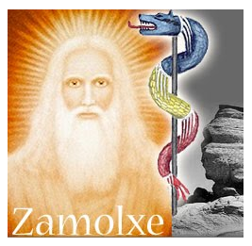Unul dintre capitolele istoriei noastre, plin de semne de întrebare şi nenumărate interpretări, este cel al existenţei lui Zalmoxis. A existat, sau este doar un mit? Dacă a trăit, unde şi când a fost asta? Din fericire, există istorici devotaţi şi obiectivi care prin pasiune şi multă migală au cercetat nu numai Izvoarele istorice scrise, ci şi cele nescrise, pentru a ajunge la concluzii satisfăcătoare. Astfel, istoricul Dan Oltean, în lucrarea sa exhaustivă şi pluridisciplinară ,,Religiadacilor’’ a reuşit să aducă la lumină informaţii preţioase şi nebănuite despre strămoşii nostri.

Cine a fost Zalmoxis? Istoricul, Studiind numeroasele variante din izvoarele scrise, este de părere că personajul a fost un rege care a trăit între 680-600 î Hr. Existenţa regatului lui Zalmoxis este atestată de numeroşi autori antici, printre care: Herodot, Platon şi Iordanes. Primul afirma că geţii ,,erau cei mai viteji şi mai drepţi dintre traci’’ (Istorii 4, 93). Citatul face referire la acţiunile militare ale geţilor din anul 514 î Hr, atunci când armata persană a lui Darius, trecând prin teritoriile dobrogene în campania sa împotriva sciţilor, se întâlneşte cu autohtonii. Geţii, au fost singurul popor, care, invadat de persani, a opus rezistenţă, cetăţile greceşti de la Marea Neagră aliindu-se, iar tracii supunându-se fără luptă. Ce rezultă din asta? În concepţia lui Herodot, numai un popor civilizat care a beneficiat de învăţăturile unui filosof se putea ridica împotriva dominaţiei persane. Dan Oltean, a rezumat de asemenea cele trei virtuţi ale strămoşilor noştri: vitejia, dreptatea dar şi credinţa în nemurirea sufletului.

Cel care a reuşit să insufle geţilor virtuţile respective a fost Zalmoxis, despre care istoricul grec a scris că ,,a fost un om’’ (Istorii, 4, 95). Populaţia ducând o viaţă de sărăcie cruntă şi lipsită de învăţătură, regele a ales să o călăuzească spre obţinerea nemuririi. De asemenea, afirmaţia eronată potrivit căreia Zalmoxis ar fi fost un sclav de-al lui Pitagora este demontată prin următoarele argumente aduse de istoric: 1. Pitagora a trăit între 570-495, deci a fost contemporan cu expediţia militară e perşilor în Balcani şi Dobrogea; 2. Niciun izvor antic nu îl aminteşte pe regele get ca luând parte la acţiunile militare îndreptate împotriva armatei lui Darius. Prin urmare, regatul era deja întemeiat la venirea inamicilor în zonă; 3.Însuşi Herodot care a scris primul această istorisire ,,pontică’’ a afirmat cu tărie, pentru a nu fi ridiculizat de cititorii săi ,,Socot că acest Zalmoxis a trăit înainte de Pitagora’’ (Istorii 4, 96).

Ce suprafaţă a avut regatul? Dan Oltean, a tras concluzia, din Izvoarele scrise şi cele arheologice (pe care nu le voi mai enumera din lipsă de spaţiu), că el cuprindea Delta Dunării, Platoul Dobrogei, Câmpia Bărăganului şi o parte din nord-estul Bulgariei de astăzi.

Ce principii avea religia zalmoxiană? În primul rând, se evidenţiază faptul că,,Platon, în dialogul Carmides, prin glasul maestrului său Socrate arată că primele generaţii de adepţi ai lui Zalmoxis vindecau totul ca întreg şi apoi părţile individuale ale corpului. Medicina globală a lui Zalmoxis făcea parte dintr-o religie pluridisciplinară în care “... toate lucrurile bune şi rele... vin de la suflet şi de acolo curg, ca dintr-un izvor... căci dacă întregul este bolnav, partea nu poate fi sănătoasă” (op. Cit, 156 a) [ citat integral din carte, p. 7].

De unde ştia Platon despre religia zalmxoiană? El însuşi mărturiseşte în dialogul Carmides că participând la campaniile militare, a cunoscut un medic trac. Adepţii regelui (printre care şi medicul respectiv), „erau organizaţi sub forma unei societăţi iniţiatice. Intrarea se făcea doar pe bază de jurământ”, aşa cum informează Socrate [citat pg 22-23]. Cel din urmă menţionat, afirmă că ,,Eu îl voi asculta (pe medicul lui Zalmoxis), fiindcă m-am legat prin jurământ şi trebuie să-l ascult’’ (Carmides, 157 c). Ce concluzie trage autorul cărţii? Că după distrugerea regatului lui Zalmoxis, adepţii lui s-au răspândit în toată peninsula Balcanică, unde au întemeiat colegii la care a aderat Socrate şi alţi învăţaţi greci.

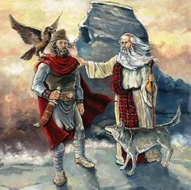 În al doilea rând, religia zalmoxiană considera trupul o locuinţă temporară a sufletului. După moarte, acesta era incinerat ca sufletul să îşi poată continua destinul său astral alături de Zalmoxis. Cenuşa era depusă în vase, semn că spiritul se putea întoarce pentru câteva zile înapoi pe pământ. Acest obicei a fost interzis de preotul Deceneu în secolul I î Hr, cenuşa fiind aruncată în răurile sacre, dar după moartea acestuia a fost reluat. Copiii mai mici de 7 ani erau înhumaţi deoarece erau consideraţi fără păcate astfel ei puteau renaşte în alt trup.

Unde se practicau ritualurile religioase? Zalmoxis, fiind rege şi având bogăţii, a poruncit crearea unei hale în care se organizau ospeţe. Liderii de seamă ai comunităţii erau invitaţi pentru a învăţa astronomie, filozofie, etică şi multe altele. Sub aceasta erau trei încăperi, în care gradul de lumină scădea treptat, în ultima fiind beznă. Preotul trecea pe rând prin încăperi pentru a se pregăti de meditaţie, iar în ultima începea procesul. Templele de acest tip, cu hale mari în care erau învăţaţi neofiţii şi cu încăperi subterane unde preoţii meditau, vor înceta să existe în epoca Marelui Preot Deceneu, când sanctuarele vor fi aduse la suprafaţă cu baze din calcar şi andezid, având forme circulare, construite după reguli stricte.

În concluzie, acest mic rezumat extras din cartea ,,Religia dacilor’’ de Dan Oltean, a avut drept scop stimularea cititorilor pentru a descoperi istoria naţională. Trecutul nostru descoperit şi argumentat ştiinţific de către istorici pasionaţi, obiectivi şi profesionişti, ar trebui luat în seamă şi promovat cu mult faţă de nivelul actual.

Sursa*: Religia dacilor de* Dan Oltean.

**Elev: Răzvan Ionuţ Apostol**

**Prof. coord. Nicoleta Stanciu**

**Liceul Pedagogic “Spiru Haret“ Focșani**



**Probleme de aritmetică**



1. Andra primește cadou o cutie de bomboane. Ea mănâncă în prima zi jumătate din numărul bomboanelor, a doua zi o treime din ce a rămas, iar a treia zi jumătate din noul rest. Dacă acum se găsesc în cutie 5 bomboane, câte au fost la început?
2. 5 carioci, 3 gume și 6 ascuțitori costă 95 lei. 3 carioci, 5 gume și 4 ascuțitori costă 83 lei. 8 carioci, 8 gume și 5 ascuțitori costă 133 lei. Aflați câti lei costă o cariocă, o gumă și o ascuțitoare.
3. La un test de matematică, din cei 40 de elevi participanți, 25 au rezolvat prima problemă, 30 a doua problemă, 35 a treia problemă și 33 a patra problemă. Arătați că cel puțin 3 elevi au rezolvat toate cele patru probleme.

**Probleme compuse de eleva Ghimici Giulia Crina – clasa a V-a**

1. Alin și Marian la un meci de fotbal au dat în total 20 de goluri. Știind că Marian a dat cu 4 goluri mai multe decât Alin, aflați câte goluri a dat fiecare copil?
2. Mă gândesc la un număr, îi adaug 6, apoi rezultatul îl înmulțesc cu 15. Noul rezultat împărțindu-l la 3 obținem câtul 80. La ce număr m-am gândit?

**Probleme compuse de eleva Dîrdală Daria – clasa a V-a**

1. Denisa, Radu și părinții lor stau la o masă de 4 persoane, astfel încât suma vârstelor celor care stau față în față să fie aceeași. Denisa e cu 7 ani mai mică decât fratele ei, Radu.
2. Arătați că Denisa și Radu nu pot sta față în față.
3. Cu câți ani e mai mare tatăl decât mama?
4. Aflați vârsta fiecărui copil știind că vârsta tatălui e egală cu suma vârstelor celorlați micșorată cu 10.
5. Dragoș, Șerban și tatăl lor au fost la pescuit. În timp ce tatăl lor prindea 10 pești, Dragoș prindea 5 pești, iar Șerban 4 pești. În două ore pescuind toți în același ritm, Dragoș a prins 25 pești.
6. Calculați câți pești au prins în două ore cei trei pescari.
7. După un timp Dragoș a prins un număr impar de pești, iar toți împreună au prins 171 de pești. Câți pești a prins fiecare?

**Probleme compuse de eleva Mazere Elena – clasa a V-a**

**Prof. coord. Elena Petronela Alexandru**

**Liceul Pedagogic „Spiru Haret” Focşani**



**Problemă**

Rezolvă următorul exercițiu respectând regulile de mai jos:

Regula 1: Între căsuțele alăturate ale căror culori sunt complementare se realizează operația de împărțire.

Regula 2: Între căsuțele alăturate ale căror culori fac parte din categorii diferite ( cald și rece) se realizează înmulțire.

Regula 3: Între căsuțele alăturate ale căror culori fac parte din aceeași categorie ( cald și rece) se realizează operația de adunare.

Regula 4: Între o căsuță colorată și una necolorată se realizează scădere.

1: Determinați soluția ecuației 27x+9 =3  + 3

2: Într-o progresie aritmetică se dau a1= 13 și a10= 40. Determinați rația progresiei.

3: Știind că det A= 0 iar A= $\begin{matrix}x & 3 \\ 12 & 4\end{matrix}$, aflați x.

4. Aflați elementul neutru al următoarei legi de compoziție:

x ⃰ y= ( x-6)(y-6) + 6

5. Calculați: – –= ?

6. Rezolvați în mulțimea numerelor raționale inecuația și determinați cea mai mică soluție a acesteia:

+ ≥ 0

7. În Z6 determinați soluția ecuației:

∙ x+ =

8. Indicați elementul a22 din matricea A=

9. Se dă punctul D(xD, yD) care este centrul de greutate al triunghiului ABC. Aflați xD + yD știind coordonatele următoarelor puncte: A ( 2,1) , B( 7, 6) și C ( 3, 5) .

10. Aflați ipotenuza triunghiului DEF ( măsura unghiului E este $90°$) cunoaștem măsura unghiului D de 30 $°$ și punctele E ( 10,5) și F( 7,9). Calculați lungimea ipotenuzei DF.

***OBS: Respectați ordinea efectuării operațiilor!!!***

?

10

9

8

7

6

5

4

3

2

1

**Gabriel Auţei, clasa a XII-a A**

**Prof. coord. Cezar Bîrgăoanu**

**Liceul Pedagogic “Spiru Haret” Focşani**

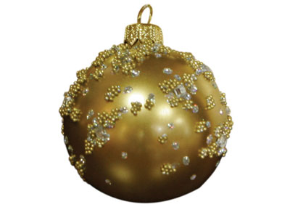

**Transhumanța - confruntarea ființei umane cu destinul**

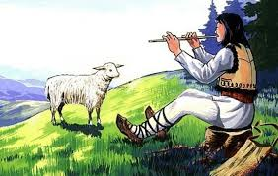 Spiritualitatea românească acordă transhumanței un sens profund, bogat în înțelesuri, asociind-o, de obicei, confruntării cu destinul implacabil. Rezultatul acestei înfruntări, care îl așază pe om față în față cu propria soartă, are nebănuite implicații filosofice și oferă indicii semnificative referitoare la psihologia și moralitatea străveche a poporului român. Așa cum etnografia caută să furnizeze elementele specifice, tradiționale, care să poată fi întrebuințate în lupta pentru reinventarea identității naționale, analiza operelor literare esențiale, care reconstruiesc tabloul manifestărilor caracteristice spațiului românesc, oferă numeroase posibilități de interpretare a valențelor transhumanței în planul conștiintei umane. De asemenea, literatura reprezintă un mijloc deosebit de important în reflectarea unei imagini realiste asupra transformărilor care s-au petrecut în sfera privilegiată a spațiului rural, purtătorul valorilor ancestrale românești. Putem afirma, fără teama de a exagera, că această confruntare a ființei umane cu destinul, integrată ideii de transhumanță, este simțită cu o intensitate copleșitoare, pe care experiențele sufletești o pot ridica la rangul de plenitudine.Trăirile multiple și diferențiate, uneori contradictorii, se asociază într-un plan afectiv complex, condiționând apariția unei maniere caracteristice de a concepe viața și lupta cu soarta invincibilăO privire atentă asupra îndeletnicirilor străvechi, a caracteristicilor ce compun viața ca întreg ireductibil, a valorilor și a modului de a fi, de a se raporta la univers, poate oferi informații importante despre această filosofie originală de viață a spațiului românesc, dar, mai ales, despre felul în care este percepută transhumanța de către ființa umană. Spiritul contemplativ, înclinația spre păstorit, fascinația și iubirea față de natura paradisiacă, respectarea armoniei universale, toate acestea reprezintă trăsături esențiale ale spiritualității românești și sunt menite să creeze o reprezentare completă a atitudinii caracteristice în ceea ce privește confruntarea omului cu destinul, având o latură predictivă și chiar explicativă. O senzație de actualitate a conținuturilor sufletești în raport cu schimbările din natură, precum și gândul eventualei dispariții, percepute ca fenomen natural, iminent, creează coordonatele care ghidează omul pe parcursul întregii sale vieți, determinând comportamentul său specific în fața experiențelor capitale. Ilustrativă în acest sens este una dintre cele mai cunoscute balade populare, „Miorița”, care este receptată ca un crez existențial ancestral, dictând o anumită manieră în care ființa umană, deplin conștientă de rolul său în univers, își asumă destinul, printr-o resemnare senină în față morții, care poate fi privită sub forma unei expresii a legăturii indestructibile dintre individ și mediul ambiant. Atrăgătoare, din acest punct de vedere, este ideea că, în jurul eroului baladei, totul devine tragic, însă acesta, prin puritatea și frumusețea sa sufletească, preschimbă tragedia unei morți brutale în fericirea unei nunți de basm. Firul epic al baladei urmărește istoria unui tânăr păstor pe care însoțitorii săi plănuiesc să-l ucidă, dar căruia o oaie năzdrăvana îi destăinuie conspirația. El refuză să încerce să-și salveze viața și își exprimă ultimele trei dorințe: să-și găsească odihna veșnică în mediul său preferat, să aibă alături instrumentele muzicale pentru a asculta cântecele îndrăgite o eternitate, iar moartea să le fie ascunsă celor dragi, cărora să li se comunice că s-a căsătorit cu „a lumii mireasă” sau cu „o fată de crai”. Gândul dispariției definitive nu îl tulbură, acesta închipuindu-și moartea ca pe o situare în plan cosmic a omului, o continuare a vieții sale, devenite eternă, în armonie cu universul. Analiza baladei implică inserția într-un amplu univers uman, cu toate formele distincte pe care i le imprimă o structură cultural-etnică bine definită, așezată între limitele unui teritoriu cu caracteristici naturale și climatice specifice, determinând apariția unei viziuni unice asupra lumii și a legilor care o guvernează dintotdeauna. Prin intermediul baladei „Mioriţa” se exemplifică un model de comportament uman care încearcă să-l împace pe cel sacrificat atât cu lumea pământeană, cât și cu moartea. Cele două experiențe capitale, viața și moartea, formează o unitate ontologică stăpânită de o voința transcedentală, idee care condiționează manifestarea unor atitudini specifice în confruntarea cu destinul. Maniera în care gândul apăsător al morții este preluat de conștiința posibilei victime reprezintă un întreg proces de acceptare și integrare în această unitate, iar asumarea tuturor transformarilor viitoare și contemplarea lor au un pronunțat caracter etnografic. De asemenea, spațiul geografic în care își deapănă existența tânărul păstor are o importanță deosebită în formarea perspectivei sale unice asupra morții. Iubirea pentru plaiurile natale depășește cruzimea celor doi tovarăși de breaslă, pe care îi iartă, într-un act de supunere totală în fața destinului. Astfel, în cadrul natural edenic sunt introduse cele trei personaje masculine, cu nume generice, deoarece sunt identificate după zona geografică de proveniență: Moldova, Transilvania și Vrancea. Eroii sunt denumiți „ciobănei”, diminutivul reflectând tinerețea lor, căreia i se pot atribui trăsături ca impulsivitatea, egoismul, invidia, acestea fiind într-un profund dezacord cu înțelepciunea dobândită odată cu vârsta. În mod evident, singura concesie sentimentală este făcută mamei, spre care își îndreaptă ultimul gând, iar mioara este rugată să nu-i dezvăluie sensul tainic al cununiei sale. Poemul mioritic, concentrând esența întregii filosofii populare românești, oglindește un crez existențial temeinic, capabil să explice modul în care este percepută transhumanța, ca mijloc de înțelegere a experiențelor capitale. Astfel, ființa umană își infruntă destinul prin asumare, fără a încerca sa-l schimbe, modificându-i însă semnificația și intensificând unitatea ontologică devenită simbol al regenerării ființei, al integrării sale în planul cosmic, etern.

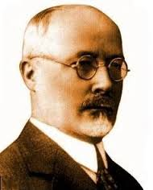 Transhumanța, ca formă de cunoaștere a lumii și regăsire a sinelui a ocupat, de-a lungul istoriei, un loc central printre activitățile desfășurate în spațiul românesc. Ființa umană, aflată într-o perpetuă căutare și redefinire a propriei identități, este nevoită să înfrunte necontenit hotărârile impuse de o voință transcedentală pentru a-și atinge scopul. În acest sens, confruntarea omului cu destinul propriu se concretizează prin părăsirea locurilor natale și asumarea unei călătorii ce poartă însemnele arhetipale, istorice și mitologice ale poporului român. Ca o consecință, substanța vieții pastorale, atât de simplă în aparență, ascunde nenumărate conflicte dramatice, care ajung să provoace schimbări profunde de natură sufletească. Dar, așa cum norocul este perceput ca fiind iluzoriu,omul este prins într-o luptă crudă, pentru dobândirea fericirii, însă rivalul, destinul, care este infinit mai puternic, modifică de fiecare dată situațiile în defavoarea ființei umane, forțând-o să caute noi mijloace pentru a-și atinge idealul. Un exemplu sugestiv pentru acest raport inegal de forțe este oferit de Simion Mehedinți în povestirea „Pribeagul”, o monografie a satului și a spiritualității românești.Viața pastorală nu mai este prezentată idilic, ci într-o manieră realistă, fără exces de efecte stilistice.Totuși, spațiul arhetipal rămâne centrul lumii, căpătând proporții care îi permit să se apropie de mit. Calitatea sa de operă literară, dar și etnografică este dovedită prin intermediul descrierilor vii ale obiceiurilor, naturii și psihologiei colective a personajelor, acestea devenind cadrul de manifestare al dramei umane. Însuși titlul operei, „Pribeagul”, oferă un prim indiciu asupra intrigii, dezvăluind implicațiile intense pe care le capătă transhumanța în planul destinului uman. Incipitul este reprezentat de reacția neobișnuită a preotului Matei, care a asistat la ultima spovedanie a unui anumit Sandu Samoilă, întâmplarea ajungând să-i tulbure credința. Acest eveniment neașteptat, urmat de prezentarea obiceiurilor și a importanței păstoritului în viața patriarhală a sătenilor din Punga, prevestește, într-o anumită măsură, răsturnările de situație și încrucișările neașteptate ale destinelor personajelor centrale. Existența liniștită a locuitorilor este animată de un singur eveniment, sosirea păstorilor, care reprezintă, în același timp, un factor perturbator pentru familiile care și-au pierdut membrii pasionați de această îndeletnicire, reflectând dubla valență pe care o deține transhumanța. Durerea de a nu ști ce s-a întâmplat cu cei pierduți, nesiguranța, așteptarea tensionată, precum și chestionarea celorlalți păstori, toate acestea amintesc de drama mamei din balada „Miorița”. În acest context sunt introduse cele trei personaje, Ilinca, Sandu și Dobrin, copii care trăiesc prezentul clipei.Trecerea ireversibilă a timpului, percepută acut, declanșează schimbarea totală a raporturilor dintre cei trei. Dobrin este nevoit să plece pentru a-și continua studiile, însă va aspira să se întoarcă în satul natal. Este îndrăgostit de Ilinca, iar aceasta, deși îi împărtășește sentimentele, se va căsători cu Sandu. Tristețea fetei, gelozia lui Dobrin, necesitatea lui Sandu de a-și manifesta superioritatea în fața acestuia din urmă, toate duc la o intensificare a dramei personale, interioare. Planul lui Sandu Samoilă de a-și face o stână pe proprie răspundere, cu scopul ascuns de a provoca pierderi unchiului lui Dobrin, nu reușește, iar acesta pleacă să-și repare greșeala.Trec ani, dar nu se întoarce. Ilinca încearcă să afle vești de la ceilalți păstori, dar fără a avea succes.Dobrin, încă îndrăgostit și în același timp înduioșat de situația femeii și a celor doi copii ai săi, își oferă ajutorul. După șapte ani de la dispariția lui Sandu, căruia i se atribuie denumirea „pribeagul”, Ilinca, fiind convinsă că soțul său nu se mai întoarce, acceptă să se recăsătorească cu Dobrin. La hanul din Punga apare un drumeț, care se dovedește a fi Sandu Samoilă. Se hotărăște să-și caute familia, dar găsind-o, nu își dezvăluie identitatea, și, conștientizând că a pierdut-o, pleacă. Moare la puțin timp, însă nu înainte de a se destăinui în fața preotului Matei, căruia i se încredințează misiunea de a transmite ultimele sale gânduri. Pribeagul, luptând cu greu să-și dobândească fericirea, moare înfrânt de acea forță pe care a încercat să o învingă. Ultima sa dorință, aceea ca preotul să-i dezvăluie identitatea doar după ce va fi înmormântat, este un gest simbolic, o încercare de a recăpăta controlul asupra propriei vieți, aflate la final. Situarea preotului, atât la început, cât și la final, denotă o permanentă preocupare a ființei umane pentru a obține certitudinea că, dincolo de viața perisabilă, se află o alta, eternă, în care va avea capacitatea să se integreze prin însușirea unei anumite credințe. Astfel, povestirea „Pribeagul” expune, detaliat, implicațiile pe care le deține transhumanța în spațiul arhetipal, îndeplinind rolul de factor determinant al adaptării la condițiile schimbătoare impuse de destin. Prin complexitatea vieții sale lăuntrice, care gravitează în jurul elementelor puse la dispoziție de cadrul natural, omul va fi captiv într-o perpetuă încercare de a-și depăși condiția, aceasta reprezentând idealul dominant în sistemul de valori al satului.

Perspectiva istorico-geografică atribuie transhumanței un rol deosebit, acela de a servi drept sursă de inspirație pentru toate componentele care alcătuiesc un sistem cultural:valorile, muzica, literatura, poezia, miturile, devenind un mijloc de afirmare al destinului creator al ființei umane. Omul este sortit creației, iar cultura, văzută ca proces de îmbogățire a existenței, este rezultatul unei interpretări subiective a lumii și a unei maniere caracteristice de a decripta experiența în limbaje simbolice. Acest principiu, dominant în sistemele filosofice europene de la începutul secolului XX, îndeosebi în orientarea fenomenologică, ocupă un loc central în gândirea lui Lucian Blaga, pentru care creația este un mod ontologic specific uman, reușind să-l conducă pe om la un nivel superior de dezvoltare. În lucrarea „Spațiul Mioritic” din „Trilogia Culturii”, autorul subliniază ideea existenței unor accente axiologice ale spiritualității ancestrale românești, determinând apariția cadrului unui anume destin, caracterizat prin dorința de a străbate necunoscutul prin trăire, cunoaștere și culminând apoi cu moartea. Lucian Blaga explică acest sentiment spațial românesc prin intermediul doinei, care poartă însemnele nostalgiei unui timp și loc subiective, sufletești, ce se eliberează de limitele concrete și raționale, ancorându-se în transcendent. Asemeni păstorului din balada „Miorița”, care se eliberează de presentimentul morții prin asumarea legilor universale și prin contemplarea naturii, având certitudinea ca astrele îl vor veghea, omul, în concepția lui Blaga, își va găsi salvarea în cunoașterea oferită de peisajul mioritic, de spațiu geografic privilegiat, care se ghidează după alte norme decât cele raționale, obiective. Aflată într-o continuă pendulare finit-infinit, concret-mister, ființa umană înțelege transhumanță ca proces cognitiv aflat sub semnul fatalității senin asumate și al încrederii în resursele inconștientului care, prin încercările sale revelatoare, îi conferă statutul de creatoare de cultură. Așadar, autorul *Trilogiei Culturii* pune în relief „spatiul mioritic”, considerat un element constitutiv al sufletului și creației românești, oferind omului posibilitatea de a-și înfrunta cu fermitate destinul și condițiile dificile pe care acesta le impune.

Concluzionând, se poate afirma cu certitudine că transhumanța devine procesul prin care ființă umană își pierde și, în același timp, își recapătă identitatea, dobândind convingerea că peisajul natural în care își desfășoară existența îi modelează însușirile sufletești, iar satul ancestral, cu istoria și mitologia sa, se încadrează perfect în armonia universului, dictând o manieră specifică de confruntare cu destinul. Experiențele capitale sunt trăite cu intensitate, căpătând proporții inimaginabile, viața și moartea se intercondiționează, se amplifică și se anulează reciproc, într-o viziune unică asupra lumii și a legilor eterne ce o guvernează.

BIBLIOGRAFIE:

-Balada populară „Miorița”

- MEHEDINȚI, SIMION, Povestirea „Pribeagul”, vol. „Oameni de la munte”, Editura Terra, 2009

- BLAGA, LUCIAN,„Spațiul Mioritic” în „Trilogia Culturii”, Editura *Fundația pentru Literatură și Artă*, București,1944

- NOICA,CONSTANTIN,„Modelul Cultural European”, Editura *Humanitas*, 1993

**Alexandra Olteanu, clasa a XII-a B**

**prof. coord. Iuliana Canae, Dănuț Săcrieru**

**Liceul Pedagogic “Spiru Haret” Focşani**

(**Eseul a obținut Premiul I la CONCURSUL INTERJUDEȚEAN DE GEOGRAFIE „SIMION MEHEDINȚI”, iunie 2016** )





PROFIL

**Avantajele taberelor de limbi străine...**

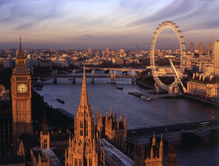Taberele de limbi străine în străinătate au devenit deja un mod ideal de petrecere a vacanțelor de vară. Numeroasele opțiuni îi pun totuși în dificultate pe părinți și pe copii atunci când aleg unde să călătorească. În prezent, aceste programe reprezintă un instrument important pentru pregătirea admiterii la universități occidentale de prestigiu sau pentru îmbunătățirea cunoștințelor de limbi străine, atât de necesare în condițiile societății contemporane.

În vara anului trecut, am fost într-o tabără de limbă engleză în Londra timp de două săptămâni, unde am avut ocazia să-mi perfecționez cunoștințele, dar să mă și delectez într-un mediu extrem de atractiv.

Din momentul în care am ajuns pe aeroport am fost preluat de o persoană din partea taberei care m-a condus pe mine și pe alți studenți spre un autobuz ce avea ca destinație locația propriu-zisă. Ajuns în tabără, am fost impresionat de amplasare, în primul rând, deoarece se afla la marginea unei păduri, iar suprafața pe care se întindea era imensă și cuprindea numeroase săli de clasă, cinematograf, cabane, stadion și terenuri de sport. Primirea a fost călduroasă, membrii staffului ne-au explicat care este programul de activități și orele de curs. A doua zi, la micul dejun, am primit orarul și la prânz m-am prezentat la ora de „Business English”, ce implică studierea greșelilor frecvente din această limbă, evitarea lor și formularea unor răspunsuri elevate, necesare în discuțiile din mediul afacerilor sau într-un cadru select.

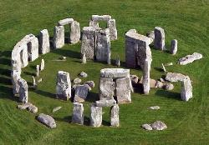A doua oră a fost despre curiozități și despre construcții celebre din Marea Britanie pe care le-am și vizitat o săptămână mai târziu, iar următoarele două ore au fost despre alegerile noastre pentru viitor, profesii ce ne caracterizează și explicarea în amănunt a tot ceea ce ține de universitățile din Occident. În fiecare zi aveam câte patru ore, plus una de practică. Orele de curs erau foarte bine coordonate, astfel încât următoarea oră se lega de cea dinainte prin anumite cuvinte sau definiții învățate. Profesorii erau foarte atenți și încercau pe cât posibil să ne facă pe fiecare să înțelegem și să nu plecăm din clasă cu neclarități, lucru ce nu părea chiar așa de greu de realizat, fiecare clasă având un număr de 8 elevi. Acest lucru a contribuit foarte mult la stocarea și valorificarea unor informații-cheie, deoarece, fiind relativ puțini într-o clasă, m-a ajutat să mă mențin atent și, prin intervenția profesorului oră de oră, chiar am plecat după o zi de curs cu multe cunoștințe. A doua săptămână petrecută acolo a fost dedicată excursiilor către cele mai cunoscute monumente și atracții turistice din Anglia, precum: *Pietrele de la Stonehenge*, *Acvariul* din Londra, *London Eye*, *Muzeul din ceară*, terenurile de la Wimbledon plus multe localuri, malluri și ore întregi pe străzile capitalei Regatului Unit.

 Această experiență m-a ajutat foarte mult, deoarece în timpul petrecut acolo am vorbit doar în limba engleză, am trăit printre vorbitori nativi ai acestei limbi, am călătorit și am învățat anumite lucruri care pentru admiterea la facultate îmi vor fi foarte utile. În plus, diploma obținută la sfârșitul taberei este recunoscută de *British Council*.

Cred că aceste tabere ajută considerabil la pregătirea adolescenților pentru admiterea la licee și universități de prestigiu, la îmbunătățirea nivelului de utilizare a limbilor străine, ladobândirea unor cunoștințe din domenii variate, dar și la cultivarea pasiunilor care se pot transforma în adevărate profesii mai târziu.

**Ștefan Marin, clasa a XII-a B**

**Prof. coord. Iuliana Canae**

**Liceul Pedagogic “Spiru Haret” Focşani**

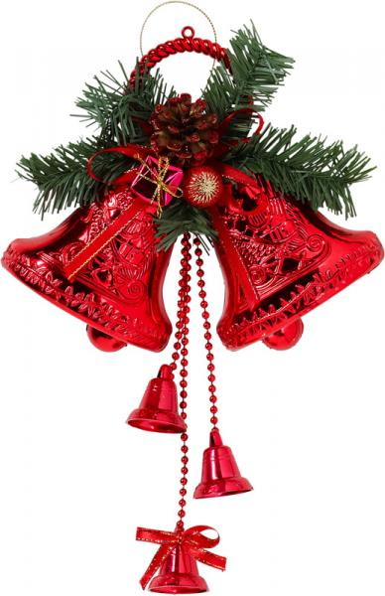

**Voluntariatul, un mod de a fi**

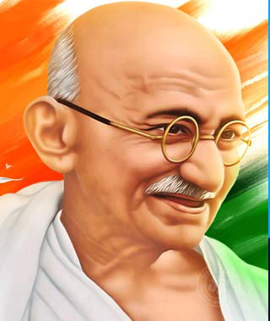“Fii schimbarea pe care vrei să o vezi în lume“ (M. Gandhi) - Consider că acest îndemn defineşte cel mai bine activitatea unui voluntar. Într-un mod discret, dar constant, prin binele pe care eşti dispus să il faci, poţi schimba viziunea oamenilor.

Voluntariatul înseamnă plăcere, dăruire, bunătate, timp acordat unei cauze şi, cel mai important, înseamnă ameliorarea egoismului ce predomină, din ce în ce mai mult, oamenirea. Activitatea de voluntariat am început-o în urmă cu doi ani şi, cu toate că nu este o perioadă îndelungată, simt că s-a creat un fel de dependenţă. Atunci când îi ajuţi pe ceilalţi din propria-ţi iniţiativă, te simti responsabil de fericirea pe care o dăruieşti respectivelor personae. Pentru mine a fost foarte important deoarece am înţeles că, deşi sunt încă un copil, pot fi eficientă şi pot aduce o imensă bucurie pentru zecile de persoane care au atâta nevoie de picături de fericire printre suferinţele si neajunsurile vieţii. Binele făcut cuiva nu ţine de vârstă, de sex, de etnie, contează doar determinarea ta de a face acel lucru până la capăt şi de a asigura zâmbetul pe buze beneficiarului.

Voluntariatul nu înseamnă doar să-i ajuţi pe ceilalţi, ci şi dezvoltare de sine. Prin diversele activităţi caritabile am învăţat ce înseamnă responsabilitatea, deoarece, indiferent ce fel de persoană eşti, care îţi sunt convingerile sau ce vrei să devii, responsabilitatea este o abilitate pe care o dobândeşti prin muncă. Voluntariatul mi-a creat premisele pentru exersarea empatiei în situaţii delicate şi mi-a deschis ochii, făcându-mă să văd lucrurile şi din alte perpective. Am înţeles că pentru a fi eficace, indiferent de domeniu, trebuie să comunici şi să crezi în dorinţa oamenilor de a pune, împreună cu tine, câte o cărămidă pentru a ridica temelia unui prezent şi viitor mai bun.

Experienţa mea în ceea ce priveşte voluntariatul este una formidabilă deoarece, sprijinindu-i pe alţii am descoperit în mine valori şi competenţe nebănuite! Voluntariatul este cea mai bună modalitate prin intermediul căreia ai garanţia că acţiunea ta ajută, că încă există o unitate între oameni şi astfel, împreună cu alte suflete frumoase, puteţi aduce o schimbare atât de necesară!

**Prof. coord. Corina Elena Agache**

**Liceul Pedagogic “Spiru Haret” Focşani**





MENS SANA IN CORPORE SANO

**Stil de viaţă sănătos**

*“Oamenii îşi sacrifică sănătatea, că să facă bani.După care îşi cheltuie banii, ca să-şi recupereze sănătatea. Sunt atât de îngrijoraţi de viitor, încât nu se pot bucura de prezent, nici în viitor.Trăiesc de parcă nu vor muri niciodată şi mor de parcă n-ar fi trăit niciodată..." (Dalai Lama)*

Suma obiceiurilor noastre se reflectă în starea sănătăţii pe care o avem. Starea de spirit este tot rezultatul propriului stil de viaţă. Atât sănătatea fizică, cât şi cea psihică depinde, în mare măsură, de obiceiurile zilnice pe care le avem şi de modul în care trăim.Contează ce mâncăm, dacă facem mişcare, dacă consumăm alcool sau dacă fumăm. Şi calitatea relaţiilor noastre sociale contribuie la starea de bine. Pentru un stil de viaţă sănătos trebuie să ţinem cont de câteva aspecte.

**Orele de somn** trebuie respectate. În funcţie de organismul fiecăruia, 6-8 ore de somn pe noapte sunt suficiente pentru ca dimineaţă să ne simţim odihniţi. Cercetătorii au descoperit că cel mai bun interval de somn pentru refacerea trupului şi sufletului este între 22.30 şi 06.30. S-a mai descoperit că orele de odihnă pierdute noaptea nu pot fi substituite de cele din timpul dimineţii sau al zilei. Somnul este foarte important deoarece, dacă nu vă veţi odihni îndeajuns, organismul nu va rezista stresului din ziua următoare, iar efectele nu vor întârzia să apară. Pe termen lung, lipsa odihnei poate duce la apariţia unor boli foarte grave.

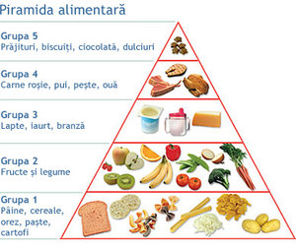**Alimentaţia** este alt indicator al unui stil de viaţă sănătos. Cercetătorii Universităţii Harvard au elaborat în anul 2008 o piramidă a alimentaţiei sănătoase. La baza acesteia se află exerciţiile fizice şi alimentaţia. Legumele şi fructele, cerealele integrale (orez brun, paste din făină integrală, secară, orez), uleiurile sănătoase nu trebuie să lipsească din meniul zilnic deoarece sunt sursa noastră de energie. Trebuie să consumăm ouă, peşte, carne de pasăre, nuci, seminţe. 1-2 porţii/zi de lactate vor aduce aportul necesar de calciu în organism. Cercetătorii au pus în vârful piramidei alimentele care trebuie consumate mai rar: carne roşie, unt, cereale, pâine şi paste din făină albă, cartofi, băuturi şi dulciuri pe bază de zahăr.

**Mişcarea** nu trebuie să lipsească. Exerciţiile fizice regulate sunt vitale pentru sănătate. Acestea ajută la controlul greutăţii. Sunt nenumărate moduri în care putem evita sedentarismul: alergăm în parc, mergem la sala de fitness, urcăm scările, mergem pe jos cât mai mult, plimbăm cabinele sau avem grijă de grădină. Deci fără mişcare nu există sănătate. Fără mişcare, nici sănătate nu este! Oamenii care zâmbesc sunt mai frumoşi, îmbătrânesc mai încet şi sunt o companie plăcută 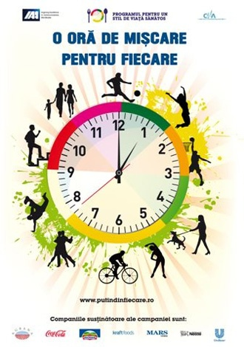pentru cei din jur. Totodată cei care zâmbesc sunt şi mai relaxaţi şi mai puţin stresaţi. Pe principiul că în viaţă nimic nu este de nerezolvat, oricât de grave sau multe sunt problemele de care ne lovim, o atitudine pozitivă ne va ajuta să trecem mai uşorpeste momentele dificile. Pentru un stil de viaţă sănătos trebuie să consumăm alcool moderat. Nutriţioniştii spun că un singur mililitru de alcool are 7 kilocalorii. Tot ei spun că bărbaţii nu ar trebui să consume zilnic mai mult de 3-4 unităţi de alcool, iar femeile 2-3 (o unitate de alcoolreprezentând 10 ml de alcool pur). Consumat în exces, alcoolul încetineste funcţionalitatea sistemului nervos central, blochează o parte din mesajele care ar trebui să ajungă la creier, alterând astfel percepţiile, emoţiile, mişcarea, vederea şi auzul persoanei. Fumatul este interzis cu desăvârşire când ne gândim la un stil de viaţă sănătos.

Alt factor care contribuie la o viaţă frumoasă şi sănătoasă este **educaţia.** Prin autoeducare ne putem îmbunătăţi viaţa. Să citim cât mai mult! Librăriile oferă o gamă largă de cărţi educative. Se găsesc şi pe internet foarte multe cărţi de acest fel. Să nu încetăm să învăţăm şi să investim în noi! Astfel vom fi mai încrezători în forţele proprii, iar asta induce starea de fericire.

Bibliografie:

1.Dr. Gillian Mc Keith, ”Planul sănătăţii perfecte “, Ed. CurteaVeche, Bucureşti

2. Dr. Gillian Mc Keith, “Eşti ceea ce mănânci”, Ed. CurteaVeche, Bucureşti

3. Fuster, Valentin, “Învaţă să trăieşti sănătos”, Ed. Corint, Bucureşti, 2006

**Prof. înv. primar Alexandrina Fotin**

**Liceul Pedagogic “Spiru Haret” Focşani**

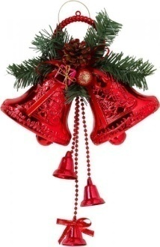

HISTORIA MAGISTRA VITAE



CALENDAR ISTORIC

S-a petrecut în iulie

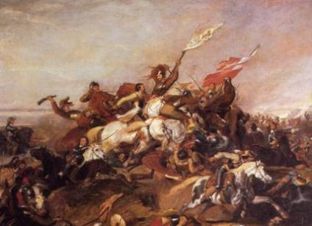**2 iulie 1644**

A avut loc bătălia de la Marston Moor, încheiată cu victoria armatei Parlamentului englez în lupta cu armatele regale din timpul războiului civil dintre anii 1642-1649. Această victorie este rezultatul măsurilor organizatorice luate în plan militar de Oliver Cromwell, care a organizat “armata noului model”. Această armată, constituită după rigorile unei viziuni militare moderne a asigurat triumful final alarmatei Parlamentului şi, prin urmare, al revoluţiei engleze.

S-a petrecut în august

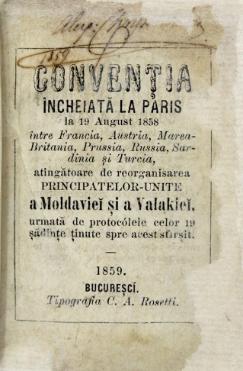

**7 august 1858**

S-au finalizat lucrările Conferinţei de la Paris prin adoptarea Convenţiei de la Paris, act cu valoare constituţională care reglementa noul statut juridic intern şi extern al Principatelor Unite. Era un moment important în traseul întortocheat al mişcării unioniste româneşti în vederea unităţii statale din a doua jumătate a sec. al XIX-lea. Prin Convenţie se stabileau instituţiile statale ale Principatelor Unite şi un regim politic de tip constituţional.



S-a petrecut în septembrie

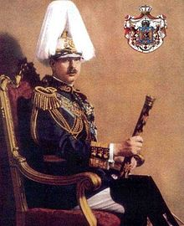**4 septembrie 1940**

Regele Carol al II-lea a decis demiterea guvernului Gigurtu şi l-a chemat pe gen. Ion Antonescu pentru alcătuirea unui nou guvern. Prin decretul regal emis în această zi, Ion Antonescu devenea prim-ministru cu puteri depline, fapt care ilustra situaţia de criză în care se găsea monarhul. Recursul la această numire a fost făcut în speranţa de a-şi salva tronul. Speranţa i-a fost dezminţită, întrucât peste două zile Carol al II-lea a fost nevoit să abdice, lăsând tronul fiului său, Mihai.

S-a petrecut în octombrie

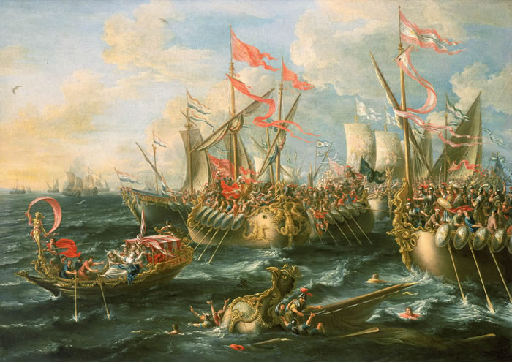 **2 octombrie 31 î.Hr**

În bătălia de la Actium, Octavian îl înfrânge pe Marcus Antonius şi, prin aceasta, pe regina Cleopatra a Egiptului. Victoria lui Octavian a însemnat sfârşitul crizei celui de-al doilea triumvirat care a generat un nou război civil şi totodată sfârşitul republicii romane.

Victoria de la Actium i-a deschis lui Octavian, viitorul Augustus, drumul spre cariera imperială.



S-a petrecut în noiembrie

**9 noiembrie 1923**

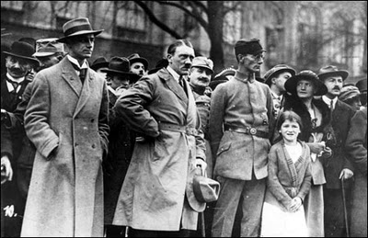A avut loc “Puciul de la berărie”. Sub această denumire a intrat în istorie tentativa de lovitură de stat, desfăşurată la München, sub conducerea lui Adolf Hitler şi a gen. Erich Ludendorff. Cei doi, veterani ai Primului Război Mondial, împreună cu unii lideri ai organizaţiei Kampfbund, au încercat, fără succes să preia puterea politică. Demersul eşuat l-a costat pe Adolf Hitler libertatea o perioadă de opt luni. Cine şi-ar fi imaginat că peste 10 ani Hitler avea să instaleze unul din cele mai odioase regimuri dictatoriale şi să arunce omenirea într-un nou război mondial.

S-a petrecut în decembrie

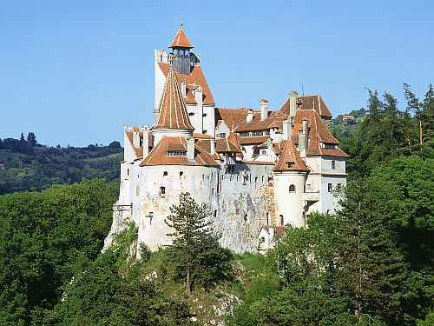 **1 decembrie 1920**

Castelul Bran este donat reginei Maria a României, prin decizia pe care Consiliul orăşenesc al oraşului Braşov a luat-o în ac est sens. Era un semn de omagiu al localnicilor faţă de contribuţia semnificativă pe care a avut-o regina Maria la înfăptuirea unirii Transilvaniei cu România la data de 1 decembrie 1918. Prin acest act, pe care regina Maria l-a susţinut eficient şi cu tot sufletul se înfăptuia România Mare.

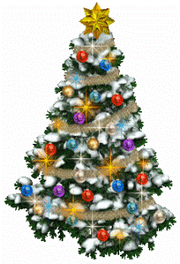

**Prof. Elena Hruşcovschi**

**Liceul Pedagogic “Spiru Haret” Focşani**



RIDENDO



**Perle...de la alţii...**

“Latina clasică este o limbă moartă, care nu se poate vorbi decît în scris. După căderea Imperiului roman, o parte din latina clasică defunct a devenit bulgară. Limba română are la bază latina bulgară, amestecată cu elemente de dacă şi groază de cuvinte slabe. În secolul al XV-lea limba vorbită de popor era considerată era considerată vulgar şi n-o vorbea nimeni.”

( Culese de pe <http://www.e-scoala.ro/divertisment/perle_bac.html>)

**…şi de la noi**



“Clistene introduce ca măsură punitivă exorcizarea.”

“Clistene ia ca măsură de pedeapsă ostrogeneza.”

**Prof. Elena Hruşcovschi**

**Liceul Pedagogic “Spiru Haret” Focşani**



HOMO LUDENS

**Fantezii hibernale**

**1 2 3 4 5 6 7 8 9 10**

|  |  |  |  |  |  |  |  |  |  |
| --- | --- | --- | --- | --- | --- | --- | --- | --- | --- |
|  |  |  |  |  |  |  |  |  |  |
|  |  |  |  |  |  |  |  |  |  |
|  |  |  |  |  |  |  |  |  |  |
|  |  |  |  |  |  |  |  |  |  |
|  |  |  |  |  |  |  |  |  |  |
|  |  |  |  |  |  |  |  |  |  |
|  |  |  |  |  |  |  |  |  |  |
|  |  |  |  |  |  |  |  |  |  |
|  |  |  |  |  |  |  |  |  |  |
|  |  |  |  |  |  |  |  |  |  |

**1**

**2**

**3**

**4**

**5**

**6**

**7**

**8**

**9**

**10**

**Orizontal**

1. Principala sărbătoare a iernii – Capătul casei! 2. Haina lui Moş Crăciun, împrumutată de la Baba Dochia – Înaintemergătorul Mântuitorului 3. Concurent...fie şi la săniuş – Râvnit din plin! – Roci într-un final! 4. Credinţă în natura însufleţită 5. Stau la coada renului! – Înaintemergătorul lui Moş Crăciun

6. Luminează întru cele sfinte – Capete de jar! 7. Împărat roman care a emis un prim edict de toleranţă faţă de creştini 8. Ulpiu Renţea – Verb care indică una din marile virtuţi ale creştinilor 9. Supradimensionat – Cântă împreună (sg.) 10. Condiment complex folosit la gătit în perioada sărbătorilor – Li se duce dorul, când e iarna grea.

**Vertical**

1. Comunitatea Economică Europeană (siglă) – Dublare naturală a sunetului 2. Aparţinător Romei (fem.) – Antemergători ai lui Moş Crăciun (sg.) 3. Foame neagră – Nicolae Grigorescu – În canon! 4. Menestreli în miez de iarnă (sg.) 5. Icoana în faţă! – Corespondent zoomorf al blândeţii divine – Bir! 6. Scenetă tematică, la Betleem colo-n jos 7. Ploaie de stele... de sezon 8. Mol sec! – Mircea nu mai are limite!

9. Geanta de voiaj a lui Moş Crăciun – E binevenit când te afli la ananghie 10. Festivităţi desfăşurate an de an.

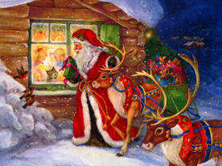

**Prof. Elena Hruşcovschi**

**Liceul Pedagogic “Spiru Haret” Focşani**



CUPRINS

1. *Cine este Moş Crăciun*, prof. Elena Hruşcovschi p. 3

2. *Cei şapte ani de-acasă*, prof. Iuliana Vasilescu p. 5

3. *Binecredinciosul voievod Ştefan cel Mare şi Sfânt*, prof. Liliana Popa p. 7

4. *Ce putem face în Insula Mare şi Insula Mică a Brăilei*, prof. Constantin Teodor p.10

5. *Pericolul din alimente*, prof. Mirela Ivaşcu p.12

6. *Capitalismul are vocaţia de a fi sau de a deveni ortodox*, prof. Deniza Toia şi prof. Nicoleta

Stanciu p.14

7. *Religia geto-dacilor*, elev Răzvan Ionuţ Apostol, prof. coord. Nicoleta Stanciu p.18

8. *Probleme de aritmetică*, prof.coord. Petronela Alexandru p.20

9. *Problemă*, Gabriel Auţei, cl. a XII-a A, prof. coord. Cezar Bîrgăoanu p.22

10.*Transhumanţa, confruntarea fiinţei umane cu destinul*, Alexandra Olteanu, cl. a XII-a B,

Prof. coord. Iuliana Canae şi Dănuţ Săcrieru p.24

11.*Avantajele taberelor de limbi străine*, Ştefan Marin, cl. a XII-a B, prof. coord. Iuliana Canae p.28

12.*Voluntariatul, un mod de a fi*, prof. coord. Corina Agache p.30

13.*Stil de viaţă sănătos*, prof. Alexandrina Fotin p.31

14.*Calendar istoric*, prof. Elena Hruşcovschi p.33

15.*Ridendo*, prof. Elena Hruşcovschi p.36

16.*Homo ludens*, prof. Elena Hruşcovschi p.37





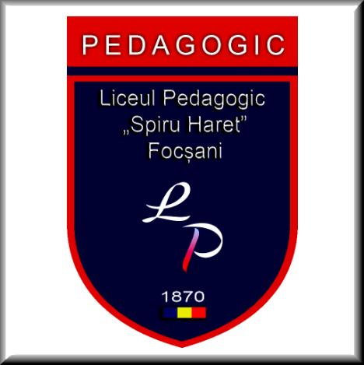

ISSN 2285 – 0880

ISSN-L = 2285 – 0880

